Оглавление
Введение 4
1. Анализ особенностей управления личными финансовыми ресурсами 8
1.1 Анализ особенностей управления личными финансовыми ресурсами и факторов, влияющих на эффективность финансовых решений 8
1.2 Обзор существующих сервисов для планирования и моделирования личных финансов 13
1.3 Определение требований к веб-сервису «Финансовый тренажёр» для моделирования личных финансовых сценариев 17
1.4 Описание процессов формирования и анализа личных финансовых сценариев 19
1.5 Обоснование выбора средств для разработки веб-сервиса «Финансовый тренажёр» 22
2. Проектирование веб-сервиса «Финансовый тренажёр» для моделирования личных финансовых сценариев 25
2.1 Разработка архитектуры веб-сервиса «Финансовый тренажёр» для моделирования личных финансовых сценариев 25
2.2 Моделирование веб-сервиса «Финансовый тренажёр» для моделирования личных финансовых сценариев 26
2.3 Проектирование базы данных веб-сервиса «Финансовый тренажёр» для хранения финансовых сценариев и результатов моделирования 31
2.4 Проектирование пользовательского интерфейса веб-сервиса «Финансовый тренажёр» для моделирования личных финансовых сценариев 33
2.5 Разработка моделей расчёта ключевых показателей личных финансов и сценарного анализа в веб-сервисе «Финансовый тренажёр» 36
3 Разработка веб-сервиса «Финансовый тренажёр» для моделирования личных финансовых сценариев 40
3.1 Реализация модулей веб-сервиса «Финансовый тренажёр» 40
3.2 Реализация моделей расчёта ключевых показателей личных финансов и сценарного анализа в веб-сервисе «Финансовый тренажёр» 46
3.3 Описание работы пользователя с веб-сервисом «Финансовый тренажёр» для моделирования личных финансовых сценариев 50
ЗАКЛЮЧЕНИЕ 53
Список литературы 55
ПРИЛОЖЕНИЕ А 59
ПРИЛОЖЕНИЕ Б 64
ПРИЛОЖЕНИЕ В 65
ПРИЛОЖЕНИЕ Г 74

Введение
В условиях цифровизации экономики и широкого распространения финансовых технологий управление личными финансовыми ресурсами приобретает особую значимость. Развитие банковских сервисов, инвестиционных инструментов и цифровых платёжных систем расширяет возможности пользователей, однако одновременно усложняет процесс принятия финансовых решений.
Современный пользователь сталкивается с необходимостью не только учитывать доходы и расходы, но и прогнозировать финансовое состояние, оценивать последствия различных решений и управлять рисками. В условиях нестабильной экономической среды возрастает потребность в инструментах, позволяющих моделировать финансовые сценарии и анализировать их влияние на личный бюджет.
Несмотря на наличие большого количества цифровых сервисов для управления личными финансами, большинство из них ориентировано на фиксацию операций и анализ текущего состояния. Функциональность, связанная с моделированием альтернативных финансовых сценариев и обучением пользователя принятию обоснованных решений, реализована ограниченно.
Актуальность выбранной темы обусловлена необходимостью разработки веб-сервиса «Финансовый тренажёр», обеспечивающего моделирование личных финансовых сценариев, повышение финансовой грамотности пользователей и поддержку принятия обоснованных финансовых решений.
Объект исследования: процессы управления личными финансовыми ресурсами в цифровой среде.
Предмет исследования: особенности проектирования и реализации веб-сервисов, направленных на моделирование личных финансовых сценариев и поддержку принятия финансовых решений.
Цель работы – это повышение эффективности управления личными финансовыми ресурсами на основе разработки веб-сервиса «Финансовый тренажёр», обеспечивающего моделирование и анализ различных сценариев личных финансов.
Для достижения поставленной цели в работе предполагается решение следующих задач:
1. Проанализировать особенности управления личными финансовыми ресурсами и определить факторы, влияющие на эффективность финансовых решений.
2. Выполнить обзор существующих цифровых инструментов и веб-сервисов для планирования и моделирования личных финансов.
3. Спроектировать архитектуру веб-сервиса «Финансовый тренажёр».
4. Спроектировать базу данных для хранения финансовых сценариев и результатов моделирования.
5. Разработать модели расчёта ключевых показателей личных финансов и сценарного анализа, позволяющие оценивать эффективность финансовых решений.
6. Реализовать веб-сервис «Финансовый тренажёр» с возможностью моделирования, сравнения и анализа альтернативных финансовых сценариев.
Методы исследования, используемые в процессе выполнения выпускной квалификационной работы:
- Сравнительный анализ применяется для исследования существующих сервисов управления личными финансами и выявления их функциональных ограничений.
- Метод классификации используется для систематизации финансовых операций, пользовательских данных и сценариев.
- Системный метод позволяет рассматривать веб-сервис как целостную систему, включающую интерфейс, бизнес-логику и обработку данных.
- Метод моделирования применяется при разработке и анализе финансовых сценариев и расчёте ключевых показателей.
- Метод проектирования используется при разработке архитектуры системы, базы данных и пользовательского интерфейса.
Практическая значимость выпускной квалификационной работы заключается в разработке веб-сервиса «Финансовый тренажёр», предназначенного для моделирования личных финансовых сценариев и поддержки принятия финансовых решений. Результаты работы могут быть использованы при создании и развитии цифровых сервисов управления личными финансами, а также в образовательных целях для повышения уровня финансовой грамотности пользователей. Разработанный веб-сервис позволяет моделировать различные финансовые сценарии, анализировать последствия принимаемых решений и оценивать влияние доходов, расходов и накоплений на финансовое состояние пользователя. Внедрение данного решения способствует повышению осознанности финансового поведения, улучшению качества финансового планирования и снижению рисков, связанных с неэффективным управлением личными финансами.
Выпускная квалификационная работа состоит из теоретической и практической частей. Теоретическая часть представлена пояснительной запиской, включающей введение, в котором раскрываются актуальность выбранной темы, объект и предмет исследования, цель и задачи работы, методы исследования и практическая значимость. В первой главе рассматриваются особенности управления личными финансовыми ресурсами, факторы, влияющие на эффективность финансовых решений, выполняется обзор существующих сервисов, определяются требования к разрабатываемому веб-сервису, а также описываются процессы формирования и анализа финансовых сценариев и обосновывается выбор средств разработки. Во второй главе выполняется проектирование веб-сервиса «Финансовый тренажёр». Рассматриваются архитектура системы, модели функционирования, структура базы данных, пользовательский интерфейс, а также разрабатываются модели расчёта ключевых показателей личных финансов и сценарного анализа. В третьей главе рассматривается разработка веб-сервиса. Описывается реализация модулей системы, реализация моделей расчёта, а также процесс взаимодействия пользователя с веб-сервисом. Заключение содержит основные выводы по результатам выполненного исследования.

1. Анализ особенностей управления личными финансовыми ресурсами

1.1 Анализ особенностей управления личными финансовыми ресурсами и факторов, влияющих на эффективность финансовых решений
Управление личными финансовыми ресурсами представляет собой процесс планирования, распределения и контроля денежных средств, направленный на обеспечение финансовой устойчивости и достижение долгосрочных целей (рисунок 1).

Рисунок 1 – Управление личными финансами
В современных условиях его значимость возрастает в связи с развитием финансовых технологий и расширением спектра доступных финансовых инструментов [1]. В отличие от корпоративных финансов, управление личными финансами носит индивидуальный характер. Финансовые решения принимаются на уровне отдельного пользователя и зависят от уровня дохода, структуры расходов, жизненных приоритетов и уровня финансовой грамотности. Это приводит к существенным различиям в финансовом поведении пользователей и требует учета персональных особенностей при организации финансового планирования [2].
Основу управления личными финансами составляет планирование доходов и расходов. Формирование бюджета позволяет контролировать движение денежных средств, выявлять неэффективные траты и перераспределять ресурсы в соответствии с поставленными целями. Эффективность бюджетирования определяется регулярностью ведения учета и способностью пользователя прогнозировать изменения финансового состояния [3]. Существенное значение имеет формирование накоплений. Наличие резервного фонда позволяет снизить влияние непредвиденных обстоятельств, таких как временная потеря дохода или возникновение дополнительных расходов. Дополнительно важную роль играет инвестиционная деятельность, направленная на сохранение и увеличение капитала, выбор инструментов которой определяется уровнем допустимого риска и горизонтом планирования [4].
Финансовые решения принимаются с учетом временного фактора, что связано с изменениями экономической среды, включая инфляцию и динамику доходов. В этой связи возрастает значимость прогнозирования и анализа возможных сценариев развития финансового состояния, позволяющих оценить последствия принимаемых решений заранее [5]. На эффективность управления личными финансовыми ресурсами оказывает влияние совокупность факторов, различающихся по своей природе и механизму воздействия. Для их систематизации целесообразно представить данные факторы в обобщенном виде (таблица 1).
Экономические факторы формируют внешние условия, в которых осуществляется управление финансами, и определяют доступный объем ресурсов. Поведенческие особенности пользователя, включая уровень финансовой грамотности и склонность к риску, во многом определяют характер принимаемых решений и их эффективность.
Таблица 1 – Факторы управления личными финансами
Группа факторов | Содержание факторов | Влияние на финансовые решения
Экономические | Уровень и стабильность доходов, инфляция | Определяют доступный объем финансовых ресурсов
Поведенческие | Финансовая грамотность, привычки, отношение к риску | Влияют на качество и обоснованность решений
Информационные | Доступность и понятность финансовой информации | Определяют уровень осознанности при принятии решений
Технологические | Наличие цифровых инструментов и сервисов | Упрощают учет, анализ и планирование финансов

Информационная среда влияет на способность пользователя ориентироваться в финансовых продуктах и адекватно оценивать собственное финансовое положение. Развитие цифровых технологий, в свою очередь, создает инструменты, позволяющие автоматизировать учет операций и проводить анализ данных, повышая удобство управления личными финансами [6].
Современные цифровые сервисы играют значимую роль в процессе управления личными финансами, однако большинство из них ориентировано преимущественно на фиксацию операций и анализ текущего состояния. Возможности моделирования финансовых сценариев остаются ограниченными, что снижает эффективность долгосрочного планирования и усложняет оценку последствий принимаемых решений. Управление личными финансовыми ресурсами следует рассматривать как комплексный процесс, в котором взаимосвязаны экономические условия, поведенческие характеристики пользователя и уровень развития цифровых инструментов. В этих условиях возрастает значимость решений, позволяющих не только фиксировать и анализировать текущие финансовые показатели, но и моделировать различные сценарии их изменения.
Важным аспектом управления личными финансовыми ресурсами является выбор подхода к организации финансового планирования. В современной практике можно выделить несколько основных подходов, отличающихся уровнем детализации и степенью вовлеченности пользователя.
Наиболее распространённым является подход, основанный на бюджетировании, при котором пользователь распределяет доходы по категориям расходов и контролирует их исполнение в течение определённого периода. Данный подход позволяет структурировать финансовые потоки и обеспечить контроль за расходами, однако его эффективность во многом зависит от дисциплины пользователя и регулярности ведения учета.
Альтернативный подход связан с управлением финансовыми целями. В этом случае внимание сосредотачивается на достижении конкретных целей, таких как формирование накоплений, приобретение имущества или создание инвестиционного портфеля. При таком подходе финансовые ресурсы распределяются с учетом приоритетов, что позволяет повысить эффективность использования средств и обеспечить достижение долгосрочных результатов.
Отдельное место занимает подход, основанный на сценарном анализе, предполагающий моделирование различных вариантов изменения финансового состояния. В отличие от традиционного бюджетирования, данный подход ориентирован не только на учет текущих показателей, но и на прогнозирование возможных изменений. Это позволяет пользователю заранее оценивать последствия принимаемых решений и выбирать наиболее оптимальные варианты управления финансами.
Существенную роль в эффективности управления личными финансовыми ресурсами играет уровень финансовой грамотности пользователя (рисунок 2). Финансовая грамотность включает в себя способность понимать финансовые инструменты, оценивать риски и принимать обоснованные решения в условиях неопределенности [1, 2]. Низкий уровень финансовой грамотности может приводить к неэффективному распределению ресурсов, увеличению долговой нагрузки и снижению уровня финансовой устойчивости.
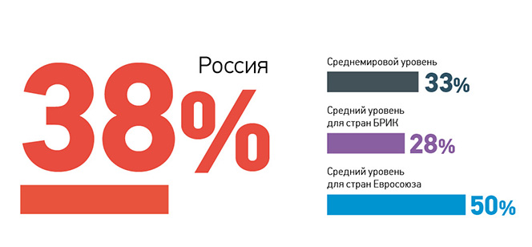
Рисунок 2 - Финансовая грамотность населения (по данным S&P)
Дополнительно следует учитывать влияние психологических факторов на процесс принятия финансовых решений. Финансовое поведение пользователя во многом определяется не только объективными экономическими условиями, но и субъективными особенностями восприятия и оценки информации. К таким факторам относятся склонность к импульсивным тратам, недооценка долгосрочных последствий решений, а также переоценка текущих возможностей.
Поведенческие особенности могут приводить к отклонениям от рациональной модели финансового поведения, что снижает эффективность управления личными финансовыми ресурсами. Например, отсутствие долгосрочного планирования и ориентация на краткосрочные потребности часто приводят к недостаточному уровню накоплений и увеличению финансовых рисков. Учет психологических аспектов финансового поведения позволяет более полно оценивать факторы, влияющие на принятие решений, и обосновывает необходимость разработки инструментов, способных не только фиксировать финансовые операции, но и формировать более осознанный подход к управлению личными финансами.
В условиях цифровизации возрастает значение цифровых инструментов, обеспечивающих поддержку процессов управления личными финансами. Современные технологии позволяют автоматизировать учет операций, проводить анализ данных и формировать рекомендации на основе накопленной информации. Использование цифровых сервисов снижает трудоемкость управления финансами и повышает доступность инструментов финансового планирования для широкого круга пользователей [13].
При этом существующие цифровые решения в большей степени ориентированы на анализ текущего состояния финансов, тогда как задачи прогнозирования и моделирования реализованы в ограниченном объеме. Это снижает возможности пользователей в части оценки долгосрочных последствий финансовых решений и требует развития инструментов, ориентированных на сценарный анализ.
Рассмотренные особенности управления личными финансовыми ресурсами позволяют выделить ключевые направления его совершенствования, связанные с развитием инструментов прогнозирования и моделирования финансового состояния. Повышение эффективности управления финансами требует учета не только текущих показателей, но и возможных изменений, что обусловливает необходимость использования сценарного подхода. Развитие подходов, ориентированных на моделирование финансовых сценариев, можно рассматривать как перспективное направление совершенствования систем управления личными финансами.

1.2 Обзор существующих сервисов для планирования и моделирования личных финансов
В настоящее время цифровые сервисы играют значимую роль в управлении личными финансовыми ресурсами, обеспечивая пользователям возможность учитывать доходы и расходы, анализировать структуру потребления и планировать бюджет. Развитие мобильных и веб-технологий привело к появлению широкого спектра решений, ориентированных на повышение доступности инструментов финансового планирования и упрощение контроля за денежными потоками.
Среди наиболее распространённых сервисов можно выделить CoinKeeper, ZenMoney, Money Lover и Spendee, а также банковские приложения, в частности СберБанк Онлайн и Тинькофф (рисунок 3).
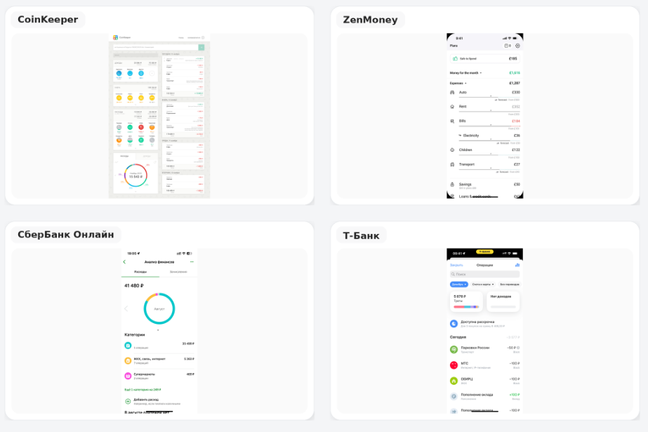
Рисунок 3 - Интерфейсы популярных сервисов управления личными финансами
Указанные решения позволяют фиксировать финансовые операции, распределять расходы по категориям и получать обобщённую информацию о текущем состоянии бюджета. Функциональные возможности рассматриваемых сервисов во многом совпадают и включают автоматизацию учета операций, интеграцию с банковскими счетами и визуализацию данных в виде графиков и диаграмм. В банковских приложениях значительная часть информации формируется автоматически на основе транзакций [11, 12], что снижает необходимость ручного ввода и повышает точность учета.
Для обобщённого сравнения функциональности рассматриваемых сервисов их характеристики представлены в таблице 2.
Таблица 2 – Сравнение сервисов управления финансами
Функциональность | CoinKeeper | ZenMoney | СберБанк Онлайн | Тинькофф
Среда функционирования | Мобильное приложение | Веб + мобильное | Мобильное приложение | Мобильное приложение
Учет доходов и расходов | + | + | + | +
Автоматическая загрузка данных | ± | + | + | +
Бюджетирование | + | + | + | +
Аналитика | + | + | + | +
Финансовые цели | + | + | ± | +
Прогнозирование | - | ± | ± | ±
Сценарное моделирование | - | ± | - | -
Визуализация данных | + | + | + | +

Вместе с тем анализ показывает [13], что основной акцент в большинстве решений делается на фиксации уже совершённых операций и последующем анализе расходов. Пользователь получает информацию о структуре затрат, динамике расходов и текущем состоянии бюджета, однако возможности оценки будущих изменений и последствий принимаемых решений остаются ограниченными. Функции планирования, реализованные в ряде сервисов, как правило, сводятся к установке финансовых целей или формированию бюджета на определённый период и не предполагают комплексного анализа альтернативных сценариев.
Для анализа базовых функциональных возможностей сервисов их характеристики представлены в таблице 3.
Анализ базовых функций показывает, что все рассматриваемые сервисы обеспечивают учет финансовых операций [13], формирование бюджета и визуализацию данных. Различия проявляются преимущественно в уровне автоматизации, в частности в возможности синхронизации с банковскими счетами, которая наиболее полно реализована в банковских приложениях.
Таблица 3 – Базовые функции сервисов
Сервис | Учет операций | Автоматическая загрузка | Бюджетирование | Аналитика | Категории расходов
CoinKeeper | Да | Частично | Да | Да | Да
ZenMoney | Да | Да | Да | Да | Да
Money Lover | Да | Нет | Да | Да | Да
Spendee | Да | Да | Да | Да | Да
СберБанк Онлайн | Да | Да | Да | Да | Да
Тинькофф | Да | Да | Да | Да | Да

Дополнительные возможности, связанные с планированием и анализом будущих изменений финансового состояния, представлены в таблице 4.
Таблица 4 – Функции прогнозирования и моделирования
Сервис | Финансовые цели | Прогнозирование | Сценарное моделирование | Визуализация
CoinKeeper | Да | Нет | Нет | Да
ZenMoney | Да | Частично | Частично | Да
Money Lover | Да | Нет | Нет | Да
Spendee | Да | Нет | Нет | Да
СберБанк Онлайн | Частично | Частично | Ограничено | Да
Тинькофф | Да | Частично | Ограничено | Да

Сопоставление расширенных функциональных возможностей показывает, что инструменты прогнозирования и сценарного анализа в большинстве сервисов реализованы ограниченно. В ряде случаев пользователю доступны отдельные элементы планирования, такие как постановка финансовых целей или оценка динамики расходов, однако полноценное моделирование изменения финансового состояния при различных условиях практически отсутствует. Существующие решения ориентированы преимущественно на анализ текущего состояния финансов и учет операций. Возможности оценки последствий принимаемых решений, таких как изменение уровня доходов, структуры расходов или инвестиционной активности, остаются недостаточно развитыми. Это ограничивает использование данных сервисов в задачах долгосрочного финансового планирования. Развитие цифровых инструментов управления личными финансами требует перехода от анализа текущих данных к моделированию возможных изменений финансового состояния. В этой связи возникает необходимость разработки веб-сервисов, позволяющих пользователю анализировать различные сценарии изменения финансового состояния и принимать более обоснованные решения.
Несмотря на наличие существующих решений, разработка собственного веб-сервиса обусловлена необходимостью реализации функций сценарного моделирования, которые в рассмотренных системах представлены ограниченно и не обеспечивают полноценного анализа альтернативных финансовых сценариев.

1.3 Определение требований к веб-сервису «Финансовый тренажёр» для моделирования личных финансовых сценариев
Результаты анализа существующих сервисов управления личными финансами показывают, что большинство решений ориентировано на учет финансовых операций и анализ текущего состояния бюджета. При этом возможности прогнозирования и моделирования изменений финансового состояния пользователя реализованы ограниченно. Это обусловливает необходимость формирования требований к веб-сервису, ориентированному на расширение аналитических возможностей и поддержку принятия финансовых решений.
Разрабатываемый веб-сервис «Финансовый тренажёр» должен обеспечивать не только фиксацию и анализ текущих финансовых показателей, но и предоставлять инструменты для моделирования различных сценариев изменения финансового состояния. В отличие от существующих решений, акцент должен быть сделан на прогнозировании и возможности оценки последствий принимаемых решений до их реализации. Одним из ключевых требований является обеспечение возможности задания исходных параметров финансового состояния пользователя. Сервис должен позволять вводить данные о доходах, расходах, накоплениях и финансовых обязательствах, формируя базовую модель текущего финансового положения. Это является необходимым условием для последующего анализа и моделирования.
Важное значение имеет реализация механизмов формирования альтернативных финансовых сценариев. Пользователь должен иметь возможность изменять параметры, включая уровень дохода, структуру расходов и параметры накоплений, и оценивать влияние этих изменений на финансовое состояние в заданной временной перспективе. Сервис должен обеспечивать расчет ключевых финансовых показателей, характеризующих финансовое состояние пользователя. К таким показателям могут относиться баланс доходов и расходов, уровень накоплений и динамика изменения капитала. Расчетные модели должны учитывать временной фактор и обеспечивать возможность анализа изменений во времени.
Необходимым требованием является наличие инструментов визуализации результатов моделирования. Представление данных в графической форме позволяет повысить наглядность и облегчает интерпретацию результатов пользователем. Особое внимание должно быть уделено организации взаимодействия пользователя с системой. Интерфейс веб-сервиса должен обеспечивать простоту ввода данных, наглядность представления информации и доступность основных функций. Дополнительно веб-сервис должен обеспечивать возможность сохранения сформированных сценариев и последующего обращения к ним. Это позволяет пользователю сравнивать различные варианты развития финансовой ситуации и принимать более обоснованные решения.
Для систематизации требований к разрабатываемому веб-сервису целесообразно разделить их на функциональные и нефункциональные (таблица 5-6).
Таблица 5 – Функциональные требования
Требование | Описание
Ввод и редактирование данных | Возможность ввода данных о доходах, расходах, накоплениях и обязательствах
Формирование сценариев | Создание альтернативных вариантов финансового состояния
Расчет показателей | Автоматический расчет ключевых финансовых показателей
Анализ динамики | Отображение изменений показателей во времени
Визуализация данных | Представление результатов в виде графиков и диаграмм
Сохранение сценариев | Возможность хранения и повторного использования сценариев

Таблица 6 – Нефункциональные требования
Требование | Описание
Удобство использования | Простой и интуитивно понятный интерфейс
Производительность | Быстрая обработка данных и расчетов
Масштабируемость | Возможность расширения функциональности
Надежность | Стабильная работа и сохранность данных

Требования, представленные в таблицах, отражают основные характеристики разрабатываемого веб-сервиса и формируют основу для его дальнейшего проектирования. Их учет позволяет обеспечить реализацию функциональности, направленной на моделирование финансовых сценариев, а также повысить удобство и эффективность использования системы.

1.4 Описание процессов формирования и анализа личных финансовых сценариев
Формирование и анализ личных финансовых сценариев представляет собой последовательный процесс, направленный на оценку возможных изменений финансового состояния пользователя в зависимости от различных условий. В отличие от традиционного учета финансов, данный подход предполагает не только фиксацию текущих показателей, но и моделирование их изменения во времени. Процесс формирования финансового сценария начинается с определения исходных данных, характеризующих текущее финансовое состояние пользователя. К таким данным относятся источники доходов, структура расходов, объем накоплений и наличие финансовых обязательств. На основе этих параметров формируется базовая модель, отражающая текущее состояние финансов.
Дальнейший этап связан с заданием условий моделирования. Пользователь может изменять отдельные параметры, включая уровень доходов, структуру расходов или цели накопления. В зависимости от выбранных условий формируются альтернативные сценарии, отражающие различные варианты развития финансовой ситуации. На этапе анализа осуществляется расчет ключевых финансовых показателей. Рассчитываются такие параметры, как баланс доходов и расходов, изменение уровня накоплений и динамика финансового состояния во времени. Особое значение имеет учет временного фактора, позволяющий оценить последствия принимаемых решений в долгосрочной перспективе.
Результаты моделирования представляются пользователю в наглядной форме. Использование графиков и диаграмм позволяет визуализировать изменения показателей и облегчает их интерпретацию. Это способствует более глубокому пониманию взаимосвязей между параметрами финансового состояния. Анализ сформированных сценариев позволяет пользователю сравнивать различные варианты развития финансовой ситуации. Сопоставление сценариев дает возможность выявить наиболее эффективные решения с точки зрения достижения поставленных финансовых целей.
Процесс формирования и анализа финансовых сценариев носит итерационный характер. Пользователь может многократно изменять параметры и повторно выполнять расчеты, уточняя модель и оценивая различные варианты развития финансового состояния.
Для наглядного представления процесса формирования и анализа финансовых сценариев его можно представить в виде последовательности этапов (рисунок 4).
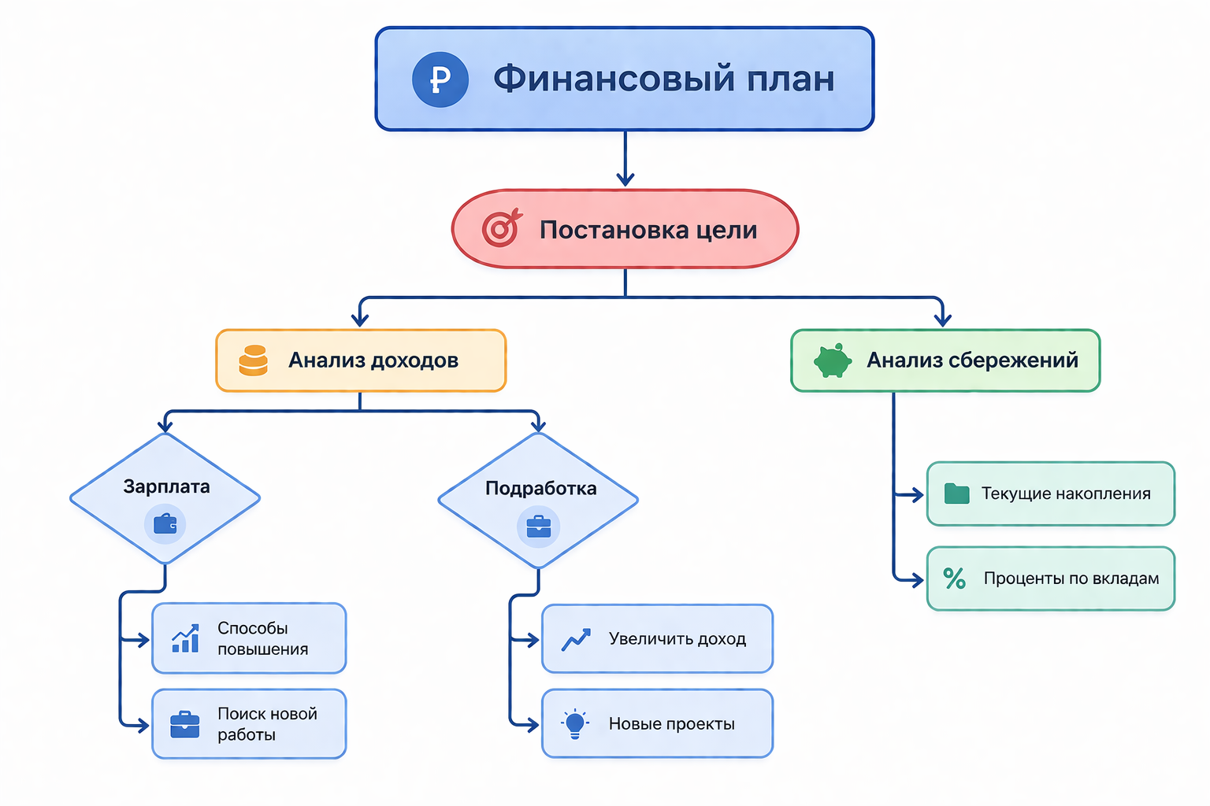
Рисунок 4 – Процесс формирования и анализа финансовых сценариев

Представленная схема отражает общий подход к формированию и анализу финансовых сценариев, включающий ввод исходных данных, моделирование условий, расчет показателей и анализ результатов.
Рассматриваемый процесс позволяет перейти от анализа текущего состояния финансов к оценке возможных изменений и их последствий. Использование сценарного подхода обеспечивает более обоснованное принятие решений и повышает эффективность управления личными финансовыми ресурсами.

1.5 Обоснование выбора средств для разработки веб-сервиса «Финансовый тренажёр»
Выбор средств разработки веб-сервиса «Финансовый тренажёр» определяется требованиями, сформулированными в предыдущем разделе, а также необходимостью обеспечения удобства взаимодействия пользователя с системой, выполнения расчетов и визуализации результатов моделирования. Разрабатываемый сервис должен обеспечивать интерактивность интерфейса, обработку пользовательских данных и возможность дальнейшего расширения функциональности. В качестве подхода к реализации системы целесообразно использовать веб-технологии, позволяющие обеспечить доступ к сервису через браузер без необходимости установки дополнительного программного обеспечения. Такой подход упрощает использование системы и повышает её доступность.
Для обоснования выбора средств разработки был проведён сравнительный анализ популярных технологий для реализации клиентской части веб-приложения.
Таблица 7 – Frontend технологии
Критерий | React | Angular | Vue
Популярность | Высокая | Средняя | Высокая
Простота освоения | Средняя | Низкая | Высокая
Производительность | Высокая | Высокая | Высокая
Гибкость | Высокая | Средняя | Высокая
Поддержка сообщества | Высокая | Высокая | Высокая

Сравнительный анализ показывает, что React обладает высокой популярностью, гибкостью и развитой экосистемой. Компонентный подход позволяет эффективно реализовать пользовательский интерфейс, состоящий из взаимосвязанных элементов, таких как формы ввода данных, блоки отображения показателей и элементы управления сценариями. Это делает React предпочтительным выбором для разработки клиентской части веб-сервиса [15].
Для реализации серверной части также был проведён сравнительный анализ технологий.
Таблица 8 – Backend технологии
Критерий | Node.js | Python (Django) | Java (Spring)
Скорость разработки | Высокая | Средняя | Низкая
Производительность | Высокая | Средняя | Высокая
Простота | Высокая | Высокая | Средняя
Масштабируемость | Высокая | Средняя | Высокая
Единый язык (JS) | Да | Нет | Нет

Проведённый анализ показывает, что Node.js обеспечивает высокую скорость разработки и позволяет использовать единый язык программирования на стороне клиента и сервера. Это упрощает разработку и сопровождение системы, а также обеспечивает согласованность обработки данных. Асинхронная модель выполнения делает Node.js удобным решением для веб-приложений, ориентированных на работу с пользовательскими запросами [18]. Для хранения данных необходимо выбрать систему управления базами данных, обеспечивающую надежность и целостность информации. Для этого также был проведён сравнительный анализ.
Таблица 9 – Системы управления базами данных
Критерий | PostgreSQL | MySQL | MongoDB
Тип | Реляционная | Реляционная | NoSQL
Надежность | Высокая | Высокая | Средняя
Поддержка транзакций | Да | Да | Ограничено
Структурированность | Высокая | Высокая | Низкая
Подходит для аналитики | Да | Да | Частично

Сравнительный анализ показывает, что PostgreSQL обеспечивает высокую надежность хранения данных и поддерживает сложные запросы, что важно для работы с финансовыми сценариями и расчетами. Реляционная модель данных позволяет структурировать информацию о пользователях, сценариях и результатах моделирования [21]. Для визуализации данных целесообразно использовать специализированные библиотеки построения графиков. В качестве такого инструмента может быть использована библиотека Chart.js, обеспечивающая построение диаграмм и графиков с возможностью динамического обновления данных [24]. Использование графиков позволяет наглядно представить динамику финансовых показателей и облегчает анализ результатов моделирования. Возможность обновления данных в режиме реального времени делает данный инструмент удобным для интерактивных веб-приложений [24].
В результате анализа выбран следующий стек технологий: React для разработки пользовательского интерфейса, Node.js для реализации серверной части, PostgreSQL для хранения данных и Chart.js для визуализации результатов. Данное сочетание технологий обеспечивает реализацию функциональных требований веб-сервиса и создает основу для дальнейшего проектирования архитектуры системы.

2. Проектирование веб-сервиса «Финансовый тренажёр» для моделирования личных финансовых сценариев

2.1 Разработка архитектуры веб-сервиса «Финансовый тренажёр» для моделирования личных финансовых сценариев
В рамках разработки веб-сервиса «Финансовый тренажёр» была определена архитектура системы, обеспечивающая выполнение функциональных требований, сформулированных в предыдущем разделе. Архитектура веб-сервиса ориентирована на обработку пользовательских данных, выполнение расчётов и визуализацию результатов моделирования финансовых сценариев.
Разрабатываемый веб-сервис реализуется на основе клиент-серверной архитектуры, при которой система разделяется на клиентскую и серверную части. Данный подход позволяет обеспечить гибкость разработки, масштабируемость системы и удобство взаимодействия пользователя с интерфейсом. Клиентская часть веб-сервиса отвечает за взаимодействие с пользователем и включает пользовательский интерфейс, реализующий ввод данных, управление сценариями и отображение результатов расчётов. Серверная часть выполняет обработку данных, хранение информации и реализацию бизнес-логики, связанной с расчётом финансовых показателей и моделированием сценариев. Обмен данными между клиентской и серверной частями осуществляется с использованием REST API [25] и посредством HTTP-запросов [26]. Такой подход обеспечивает независимость компонентов системы и упрощает их дальнейшее развитие.
В структуре веб-сервиса выделяются основные функциональные модули. Модуль управления пользователем обеспечивает хранение и обработку пользовательских данных. Модуль работы с финансовыми данными предназначен для ввода, хранения и редактирования информации о доходах, расходах и накоплениях. Модуль сценарного моделирования реализует формирование альтернативных финансовых сценариев на основе заданных параметров. Модуль расчётов выполняет вычисление ключевых показателей, характеризующих финансовое состояние пользователя. Модуль визуализации обеспечивает представление результатов моделирования в графической форме.
Разделение системы на отдельные модули повышает структурированность архитектуры и обеспечивает возможность независимого развития компонентов, что важно для сопровождения и масштабирования веб-сервиса. Для наглядного представления архитектуры веб-сервиса используется схема взаимодействия компонентов, представленная на рисунке 5.
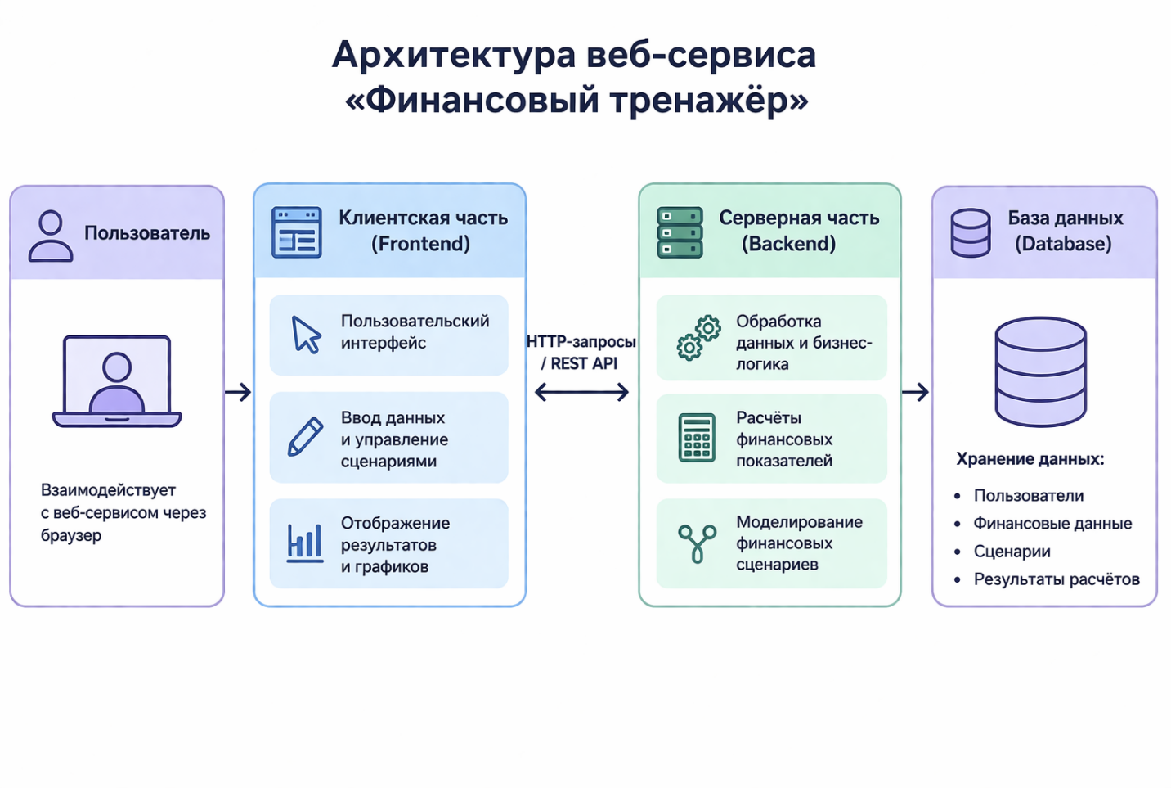
Рисунок 5 – Архитектура веб-сервиса «Финансовый тренажёр»

2.2 Моделирование веб-сервиса «Финансовый тренажёр» для моделирования личных финансовых сценариев
В рамках проектирования веб-сервиса «Финансовый тренажёр» было выполнено моделирование его структуры и логики взаимодействия пользователя с системой. Моделирование веб-сервиса позволяет определить состав основных экранов, последовательность действий пользователя и взаимосвязь между функциональными модулями, что является важным этапом проектирования цифрового продукта. Пользовательские сценарии и User Flow применяются для описания пути пользователя, точек входа в систему, переходов между экранами и достижения целевого результата [27], [28]. Для наглядного представления последовательности действий пользователя при работе с веб-сервисом была разработана BPMN-диаграмма процесса, представленная на рисунке 6.
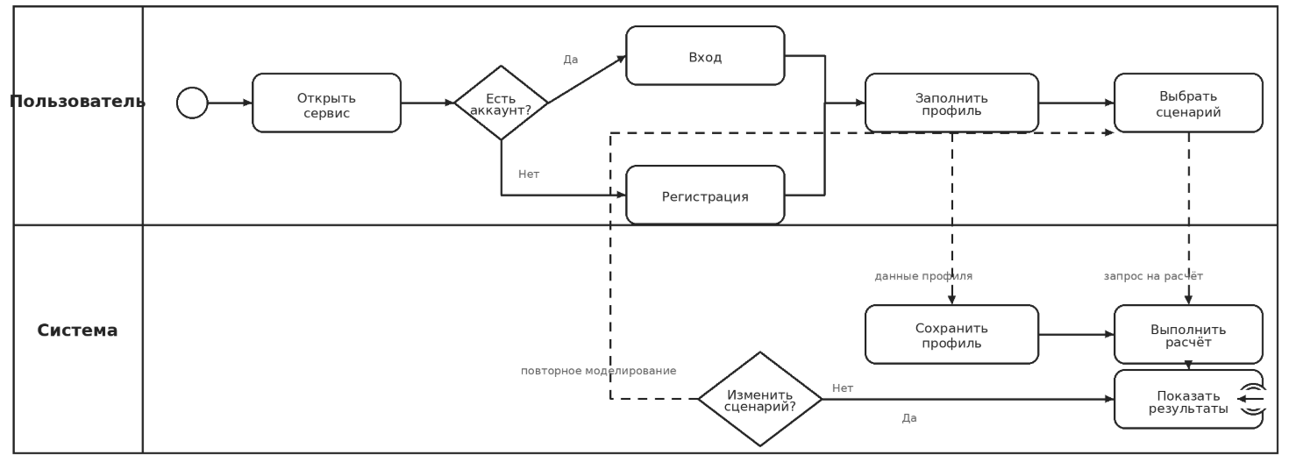
Рисунок 6 – BPMN-диаграмма процесса работы пользователя с веб-сервисом «Финансовый тренажёр»
Представленная диаграмма отражает основные этапы взаимодействия пользователя с системой, включая вход в сервис, заполнение финансового профиля, выбор сценария, выполнение расчёта и анализ полученных результатов. Такой подход позволяет заранее определить логику работы сервиса и снизить вероятность ошибок на последующих этапах проектирования и разработки.
При моделировании веб-сервиса были выделены основные пользовательские задачи, связанные с вводом финансовых данных, формированием сценариев, выполнением расчётов и анализом результатов. С учётом функционального назначения системы пользовательское взаимодействие строится вокруг последовательного выполнения нескольких ключевых действий: ввода исходных параметров, задания условий сценария, запуска расчёта и интерпретации полученных результатов. Такая логика обеспечивает последовательное и понятное взаимодействие пользователя с системой [28].
Диаграмма вариантов использования отражает функциональные возможности веб-сервиса «Финансовый тренажёр» и описывает взаимодействие пользователей с системой. Данная диаграмма позволяет представить систему с точки зрения конечного пользователя, определить состав акторов, их роли и доступные функции, а также установить соответствие между требованиями к системе и реализуемыми сценариями её использования.
В рамках разрабатываемого веб-сервиса выделены основные акторы: пользователь и администратор системы. Пользователь взаимодействует с системой с целью управления личными финансовыми данными, формирования и моделирования финансовых сценариев, анализа результатов и принятия обоснованных финансовых решений. К основным вариантам использования относятся ввод и редактирование данных о доходах и расходах, создание и настройка финансовых сценариев, моделирование различных вариантов развития финансовой ситуации, а также анализ и сравнение полученных результатов (рисунок 7).
Администратор системы выполняет функции управления пользователями, контроля корректности работы сервиса и мониторинга активности, что обеспечивает устойчивое функционирование системы и поддержку её эксплуатационных характеристик.
Структура веб-сервиса включает несколько взаимосвязанных экранов. К ним относятся главная страница, экран ввода финансовых данных, экран формирования сценария, экран отображения результатов моделирования и экран сохранённых сценариев. Главная страница выполняет навигационную функцию и обеспечивает переход к основным возможностям сервиса. Экран ввода данных предназначен для внесения информации о доходах, расходах, накоплениях и обязательствах. Экран формирования сценария позволяет изменять параметры и задавать условия моделирования. Экран результатов содержит рассчитанные показатели и их графическое представление.
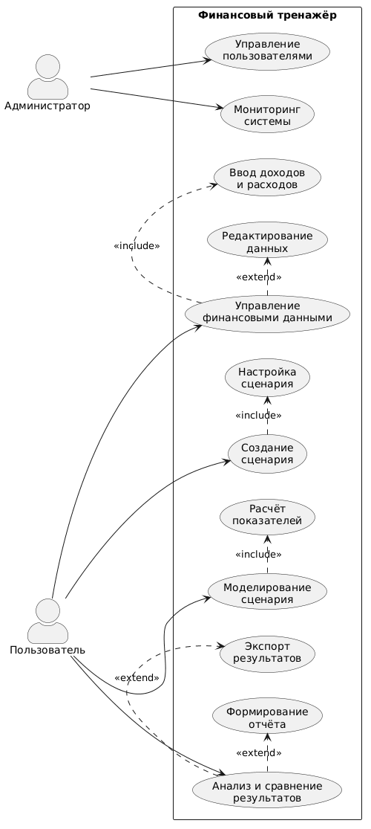
Рисунок 7 – Диаграмма вариантов использования
Экран сохранённых сценариев обеспечивает доступ к ранее созданным вариантам моделирования и их повторное использование.
При разработке структуры взаимодействия особое внимание уделяется пользовательскому сценарию, связанному с созданием нового финансового сценария. Пользователь переходит на экран ввода данных, формирует исходную модель текущего финансового состояния, после чего задаёт параметры сценария и инициирует расчёт. После выполнения расчёта система отображает результаты в числовом и графическом виде, что позволяет пользователю проанализировать последствия выбранных изменений. При необходимости пользователь может скорректировать параметры сценария и повторно выполнить моделирование. Такой подход соответствует принципам построения пользовательского потока, при которых путь пользователя должен быть понятным, логичным и ориентированным на достижение конкретной цели [28].
Для наглядного представления последовательности действий пользователя при работе с веб-сервисом была разработана схема пользовательского потока, представленная на рисунке 8.
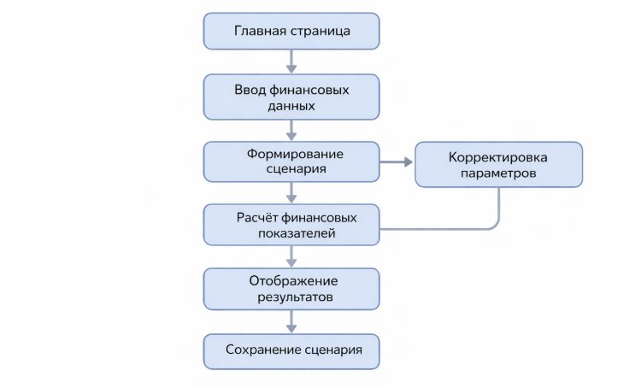
Рисунок 8 – Схема пользовательского потока,
Представленная схема отражает основные точки входа пользователя в систему, последовательность переходов между экранами и возможные варианты действий при формировании и анализе финансового сценария. Использование такой схемы позволяет на этапе проектирования согласовать логику веб-сервиса и определить состав экранов, необходимых для реализации его основных функций. Построение пользовательского потока также используется как основа для последующего прототипирования интерфейса и проработки экранных состояний [28], [29].
После построения пользовательских сценариев и схемы переходов следующим этапом становится прототипирование. Прототипирование позволяет зафиксировать структуру экранов, элементы управления и логику взаимодействия до начала реализации веб-сервиса. Это особенно важно для систем, включающих несколько взаимосвязанных этапов работы пользователя, так как позволяет заранее проверить понятность интерфейса и последовательность выполнения действий [30].
В результате моделирования веб-сервиса была сформирована логическая основа системы, определяющая состав экранов, последовательность пользовательских действий и переходы между основными разделами. Это создаёт основу для дальнейшего проектирования базы данных, интерфейса и механизмов расчёта финансовых показателей.

2.3 Проектирование базы данных веб-сервиса «Финансовый тренажёр» для хранения финансовых сценариев и результатов моделирования
Проектирование базы данных веб-сервиса «Финансовый тренажёр» является важным этапом разработки системы, так как от структуры хранения данных зависит корректность обработки пользовательской информации, возможность повторного использования сценариев и обеспечение целостности результатов моделирования. База данных должна обеспечивать хранение сведений о пользователях, исходных финансовых данных, параметрах сценариев и результатах выполненных расчётов.
При проектировании базы данных использовались принципы моделирования данных, позволяющие определить состав основных сущностей, их атрибутов и связей между ними [31]. На данном этапе была сформирована логическая модель данных, отражающая структуру информации, необходимой для функционирования веб-сервиса. Для наглядного представления сущностей и их взаимосвязей целесообразно использовать ER-диаграмму, которая применяется для описания структуры базы данных на этапе проектирования [30].
С учетом функционального назначения веб-сервиса в структуре базы данных были выделены несколько основных сущностей. К ним относятся пользователь, финансовые данные, сценарий и результаты моделирования. Сущность «Пользователь» содержит данные, необходимые для идентификации пользователя и хранения сведений о его работе в системе. Сущность «Финансовые данные» включает сведения о доходах, расходах, накоплениях и обязательствах, которые используются в качестве исходных параметров для дальнейшего моделирования. Сущность «Сценарий» предназначена для хранения информации о сформированных вариантах изменения финансового состояния. Сущность «Результаты моделирования» содержит рассчитанные показатели, полученные по итогам выполнения сценарного анализа.
Связи между сущностями определяются логикой работы веб-сервиса. Один пользователь может иметь несколько наборов финансовых данных, несколько сценариев и несколько результатов моделирования. Каждый сценарий связан с конкретным пользователем и формируется на основе определённого набора исходных данных. Результаты моделирования, в свою очередь, относятся к конкретному сценарию и содержат значения показателей, полученные после выполнения расчётов. Такое построение структуры данных обеспечивает целостность хранения информации и позволяет организовать удобный доступ к ранее созданным сценариям и результатам их обработки.
В качестве системы управления базами данных для разрабатываемого веб-сервиса выбрана PostgreSQL [21]. Использование данной СУБД обусловлено её надежностью, поддержкой реляционной модели хранения данных и возможностью работы со связанными сущностями, что особенно важно для проектируемой структуры базы данных. Реляционный подход позволяет обеспечить четкую организацию таблиц, соблюдение связей между ними и выполнение запросов, необходимых для хранения и получения результатов сценарного анализа.
Для наглядного представления структуры базы данных веб-сервиса была разработана схема взаимосвязи сущностей, представленная на рисунке 9.
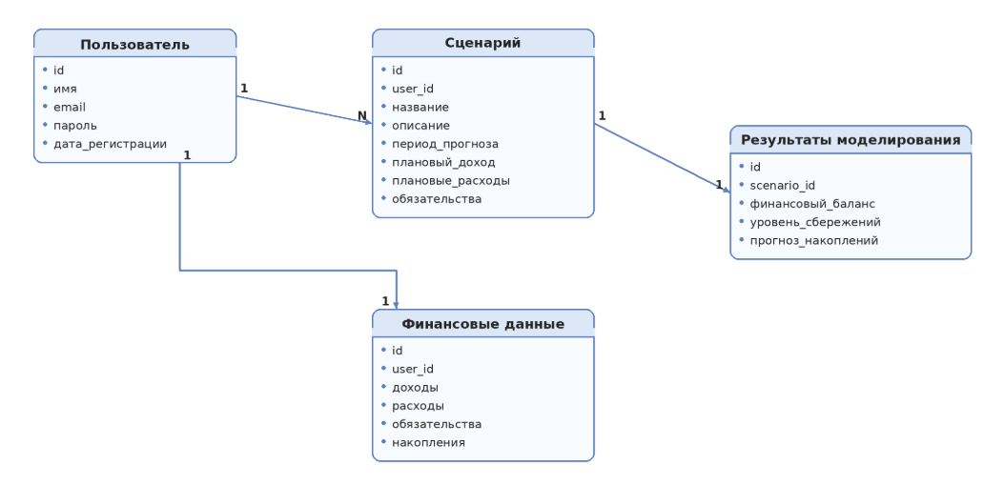
Рисунок 9 – Структура базы данных веб-сервиса «Финансовый тренажёр»
Разработанная структура базы данных обеспечивает хранение исходной пользовательской информации, параметров сценариев и результатов расчётов в едином информационном пространстве. Это создает основу для последующей реализации серверной логики, механизмов расчёта и интерфейсов взаимодействия пользователя с системой.

2.4 Проектирование пользовательского интерфейса веб-сервиса «Финансовый тренажёр» для моделирования личных финансовых сценариев
Проектирование пользовательского интерфейса веб-сервиса «Финансовый тренажёр» направлено на обеспечение удобного взаимодействия пользователя с системой, наглядного представления финансовой информации и последовательного выполнения ключевых действий, связанных с вводом данных, моделированием сценариев и анализом результатов. На данном этапе важно определить состав экранов, структуру элементов интерфейса и принципы их взаимного расположения. Проектирование интерфейсов рассматривается как важная часть разработки цифрового продукта, так как от логики расположения элементов и понятности навигации зависит эффективность взаимодействия пользователя с системой [32].
Пользовательский интерфейс веб-сервиса должен обеспечивать решение нескольких основных задач. К ним относятся ввод исходных финансовых данных, создание и редактирование сценариев, запуск расчётов, просмотр результатов моделирования и сохранение сформированных сценариев. С учётом этих задач структура интерфейса была спроектирована таким образом, чтобы пользователь мог последовательно переходить между основными разделами системы без избыточных действий и потери контекста. Пользовательский интерфейс в данном случае выступает не только средством визуального представления данных, но и инструментом организации взаимодействия между пользователем и системой [33].
В структуре интерфейса были выделены основные экраны, соответствующие ключевым этапам работы пользователя. Главная страница обеспечивает навигацию по сервису и переход к его основным функциям. Экран ввода финансовых данных предназначен для внесения сведений о доходах, расходах, накоплениях и обязательствах. Экран формирования сценария позволяет изменять параметры и задавать условия моделирования. Экран результатов отображает рассчитанные показатели в числовом и графическом виде. Экран сохранённых сценариев обеспечивает доступ к ранее созданным вариантам моделирования и их повторное использование.
При проектировании пользовательского интерфейса особое внимание уделяется логике размещения элементов. Формы ввода данных должны быть сгруппированы по смысловым блокам, что облегчает восприятие информации и снижает вероятность ошибок при заполнении. Навигационные элементы должны обеспечивать быстрый переход между основными разделами сервиса. Блоки с результатами моделирования должны быть визуально отделены от зон ввода данных, чтобы пользователь мог чётко различать этапы формирования сценария и анализа результатов.
На этапе проектирования структуры экранов целесообразно использовать вайрфреймы, которые позволяют зафиксировать расположение ключевых элементов интерфейса и определить общую композицию будущего цифрового продукта [34]. Вайрфреймы применяются для предварительной проработки экранов без детальной визуальной стилизации, что особенно важно при проектировании сложных сервисов, включающих несколько взаимосвязанных пользовательских сценариев. Использование вайрфреймов позволяет сосредоточиться на логике интерфейса, проверить удобство навигации и подготовить основу для последующего создания прототипа.
Для наглядного представления структуры пользовательского интерфейса веб-сервиса целесообразно использовать схему экранов и их взаимосвязей, представленную на рисунке 10.
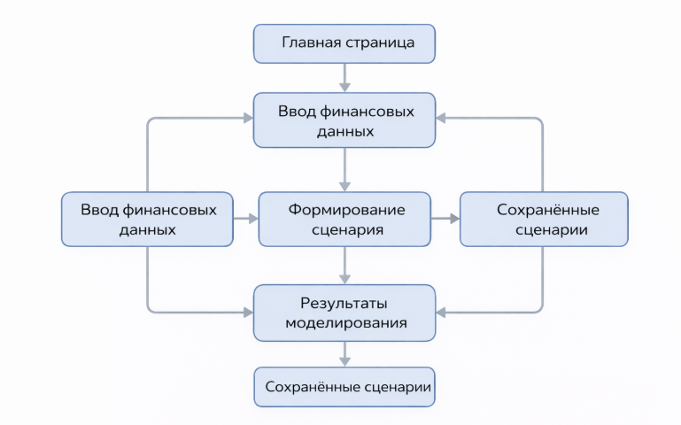
Рисунок 10 – Структура пользовательского интерфейса веб-сервиса «Финансовый тренажёр»
После определения структуры экранов следующим этапом становится разработка макетов основных страниц веб-сервиса. Макеты позволяют зафиксировать состав визуальных элементов, иерархию информации и особенности взаимодействия пользователя с системой. Это создаёт основу для дальнейшей детализации интерфейса и его последующей реализации в виде интерактивного прототипа.

2.5 Разработка моделей расчёта ключевых показателей личных финансов и сценарного анализа в веб-сервисе «Финансовый тренажёр»
В рамках проектирования веб-сервиса «Финансовый тренажёр» была разработана модель расчёта ключевых показателей личных финансов, обеспечивающая количественную оценку финансового состояния пользователя и результатов сценарного моделирования. Использование расчётных моделей позволяет перейти от простого отображения введённых данных к их аналитической интерпретации, что является важным условием для поддержки принятия финансовых решений.
Разрабатываемая модель ориентирована на обработку исходных данных о доходах, расходах, накоплениях и обязательствах пользователя. На основе этих данных рассчитываются показатели, позволяющие оценить текущее финансовое состояние и отследить его изменение при варьировании параметров сценария. Такой подход соответствует задачам финансового планирования, при котором важны не только фиксация текущих значений, но и оценка их динамики во времени [35], [36].
К числу ключевых показателей, рассчитываемых в веб-сервисе, относятся суммарный доход, суммарные расходы, финансовый баланс, объём накоплений и уровень сбережений. Суммарный доход представляет собой совокупность всех регулярных и дополнительных поступлений пользователя за выбранный период. Суммарные расходы включают обязательные и переменные затраты. Финансовый баланс определяется как разница между доходами и расходами и позволяет установить наличие свободных денежных средств или дефицита бюджета.
Расчёт финансового баланса выполняется по следующей формуле:
Финансовый баланс = Доходы – Расходы
Положительное значение финансового баланса свидетельствует о наличии свободных средств, которые могут быть направлены на накопления или инвестиции. Отрицательное значение указывает на превышение расходов над доходами и необходимость корректировки финансового поведения.
Для оценки способности пользователя к накоплению средств рассчитывается показатель уровня сбережений. Он отражает долю доходов, которая остаётся после покрытия расходов и может быть направлена на достижение финансовых целей.
Уровень сбережений = (Доходы – Расходы) / Доходы × 100 %
Дополнительно в системе рассчитывается прогнозируемый объём накоплений на выбранном временном горизонте. Данный показатель формируется на основе текущего объёма накоплений и величины свободного денежного потока, сохраняемого в течение заданного периода.
Для наглядного представления логики обработки исходных данных, расчёта ключевых показателей и формирования результатов сценарного анализа была разработана схема, представленная на рисунке 11.
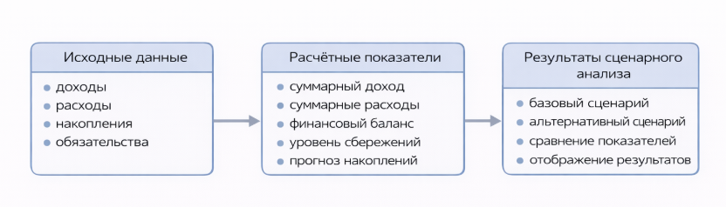
Рисунок 11 – Схема расчёта ключевых финансовых показателей и сценарного анализа
Прогноз накоплений = Текущие накопления + n × (Доходы – Расходы)
где
n — количество расчётных периодов.
Использование данной формулы позволяет оценить возможное изменение финансового состояния пользователя при сохранении текущих параметров либо при изменении условий сценария. При моделировании альтернативных сценариев пользователь может изменять размер доходов, структуру расходов и параметры накоплений, после чего система автоматически пересчитывает значения ключевых показателей.
Для систематизации рассчитываемых показателей их характеристики представлены в таблице 10.
Таблица 10 – Факторы управления личными финансами
Показатель | Назначение
Суммарный доход | Определение общего объёма поступлений пользователя
Суммарные расходы | Определение общего объёма затрат пользователя
Финансовый баланс | Оценка разницы между доходами и расходами
Уровень сбережений | Определение доли дохода, направляемой на накопления
Прогноз накоплений | Оценка изменения объёма накоплений во времени

Сценарный анализ в веб-сервисе строится на сопоставлении базового и альтернативного вариантов финансового состояния. Базовый сценарий формируется на основе текущих данных пользователя и отражает его исходное положение. Альтернативный сценарий создаётся путём изменения одного или нескольких параметров, например уровня дохода, суммы обязательных расходов или объёма ежемесячных накоплений. После изменения параметров система повторно выполняет расчёты и позволяет сравнить полученные результаты.
Сравнение сценариев осуществляется по значениям ключевых показателей. Это позволяет пользователю определить, как изменение отдельных условий влияет на финансовый баланс, уровень сбережений и прогноз накоплений. Подобная модель анализа даёт возможность не только оценивать текущее состояние, но и выбирать наиболее предпочтительный вариант финансового поведения с точки зрения достижения поставленных целей.
Разработанные модели расчёта ориентированы на интеграцию с серверной логикой веб-сервиса и последующее отображение результатов в интерфейсе в виде числовых значений, графиков и диаграмм. Это обеспечивает наглядность представления информации и делает процесс анализа более понятным для пользователя.
Использование расчётных моделей и сценарного анализа в составе веб-сервиса «Финансовый тренажёр» создаёт основу для формирования инструмента, ориентированного не только на учёт финансовых данных, но и на поддержку осознанного финансового планирования.

3 Разработка веб-сервиса «Финансовый тренажёр» для моделирования личных финансовых сценариев

3.1 Реализация модулей веб-сервиса «Финансовый тренажёр»
В рамках выпускной квалификационной работы была выполнена практическая реализация веб-сервиса «Финансовый тренажёр», предназначенного для моделирования личных финансовых сценариев, расчёта ключевых показателей и анализа последствий принимаемых пользователем финансовых решений. Разработка веб-сервиса осуществлялась в соответствии с ранее спроектированной архитектурой и включала реализацию серверной части, базы данных, клиентской части и механизмов обмена данными между компонентами системы. В результате была создана программная система, обеспечивающая авторизацию пользователя, ведение финансового профиля, создание сценариев, выполнение расчётов и визуализацию результатов моделирования.
Реализация веб-сервиса выполнялась последовательно. На первом этапе была разработана серверная часть приложения на платформе Node.js с использованием фреймворка Express. На серверной стороне была сформирована структура проекта, включающая маршруты, контроллеры, сервисные модули, модели и промежуточные обработчики. Такой подход позволил разделить обработку HTTP-запросов, бизнес-логику и операции работы с данными. В рамках серверной части были реализованы обработчики регистрации и входа пользователя, операции работы с финансовым профилем, сценариями и результатами моделирования, а также механизмы проверки входных данных, обработки ошибок и контроля доступа к защищённым маршрутам. Соответствующие группы данных и фрагменты программной реализации серверной части приведены в приложении А.
Следующим этапом была реализована база данных PostgreSQL. В базе данных были созданы таблицы для хранения сведений о пользователях, финансовых профилях, сценариях и результатах моделирования. После формирования структуры хранения данных был реализован слой доступа к данным, обеспечивающий выполнение операций добавления, получения, изменения и удаления записей. Использование отдельного слоя моделей позволило отделить логику хранения данных от прикладной логики веб-сервиса и обеспечить более удобную организацию программного кода. Группы данных, используемые для хранения и обработки информации, представлены в приложении Б.
После реализации серверной части и базы данных была разработана клиентская часть веб-сервиса с использованием библиотеки React. Клиентская часть обеспечивает отображение страниц приложения, ввод и редактирование данных, переходы между основными разделами системы, отправку запросов к серверу и визуализацию результатов расчётов. Структура клиентской части включает страницы приложения, формы ввода данных, графические компоненты для отображения результатов, модули работы с API, а также компоненты авторизации и защиты маршрутов. Использование компонентного подхода позволило выделить повторно используемые элементы интерфейса и упростить сопровождение клиентской части. Фрагменты программной реализации клиентской части также приведены в приложении В.
Завершающим этапом стала настройка взаимодействия между клиентской и серверной частями через REST API. Для каждой основной функции веб-сервиса были определены соответствующие маршруты обмена данными, обеспечивающие передачу запросов от клиентского приложения к серверу и возврат результатов в формате JSON. При выполнении действий в интерфейсе, таких как регистрация, сохранение финансового профиля, создание сценария или запуск расчёта, клиентская часть формирует HTTP-запрос к серверному маршруту. Сервер обрабатывает запрос, при необходимости обращается к базе данных, выполняет вычисления и возвращает результат, который затем используется для обновления пользовательского интерфейса. Такой механизм взаимодействия обеспечил согласованную работу всех компонентов веб-сервиса.
В составе реализованного веб-сервиса можно выделить несколько основных модулей, обеспечивающих выполнение ключевых функций системы.
Модуль авторизации предназначен для регистрации пользователей, входа в систему и определения текущего состояния авторизации. Реализация данного модуля выполнялась как на клиентской, так и на серверной стороне. На клиентской стороне были разработаны формы регистрации и входа, а также механизм хранения токена и проверки доступа к защищённым разделам приложения. На серверной стороне были реализованы обработка запросов регистрации и входа, проверка учётных данных пользователя, генерация JWT-токена и проверка токена при обращении к защищённым маршрутам. Таким образом, модуль авторизации обеспечивает контроль доступа к функциям веб-сервиса и связывает пользовательский интерфейс с серверной логикой проверки данных. Интерфейс авторизации пользователя, реализованный в веб-сервисе, представлен на рисунке 12.
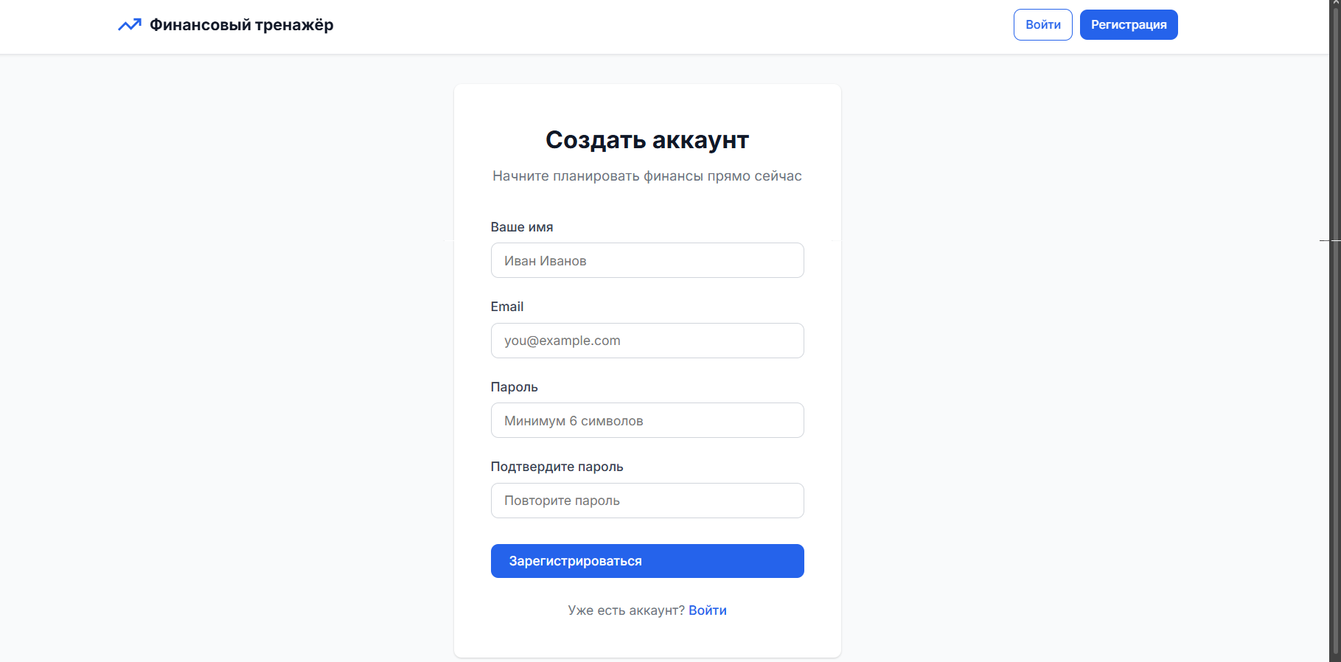
Рисунок 12 – Интерфейс авторизации пользователя
Модуль финансового профиля предназначен для ввода, хранения и редактирования исходных пользовательских данных. В рамках данного модуля пользователь указывает среднемесячные значения доходов, расходов, обязательств и текущих накоплений. Эти данные используются как базовая финансовая модель, на основе которой в дальнейшем выполняется сценарный анализ. Реализация модуля включает форму профиля на клиентской стороне, API-запросы для получения и обновления данных, а также серверную обработку операций создания, чтения и изменения финансового профиля пользователя. Интерфейс финансового профиля пользователя представлен на рисунке 13. Соответствующие группы данных и фрагменты программной реализации модуля финансового профиля приведены в приложениях А, Б и В.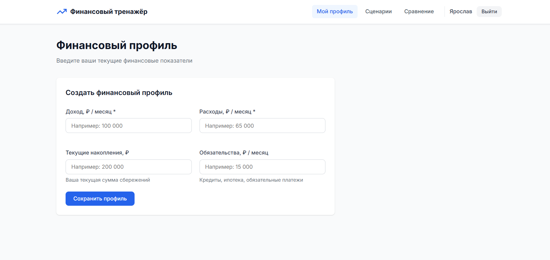
Рисунок 13 – Интерфейс финансового профиля пользователя

Модуль сценариев обеспечивает создание, редактирование, удаление и просмотр финансовых сценариев. Каждый сценарий содержит набор параметров, определяющих предполагаемую финансовую ситуацию пользователя на заданном горизонте прогнозирования. В реализованной версии веб-сервиса сценарий включает плановый доход, плановые расходы, обязательства и количество периодов расчёта. Пользователь может создать базовый сценарий, отражающий текущую ситуацию, а также альтернативные сценарии для анализа возможных изменений. Реализация модуля включает форму создания и редактирования сценария на клиентской стороне, API-запросы для передачи и получения данных, а также серверную обработку операций создания, изменения, удаления и просмотра сценариев пользователя. Интерфейс создания и редактирования финансового сценария представлен на рисунке 14.
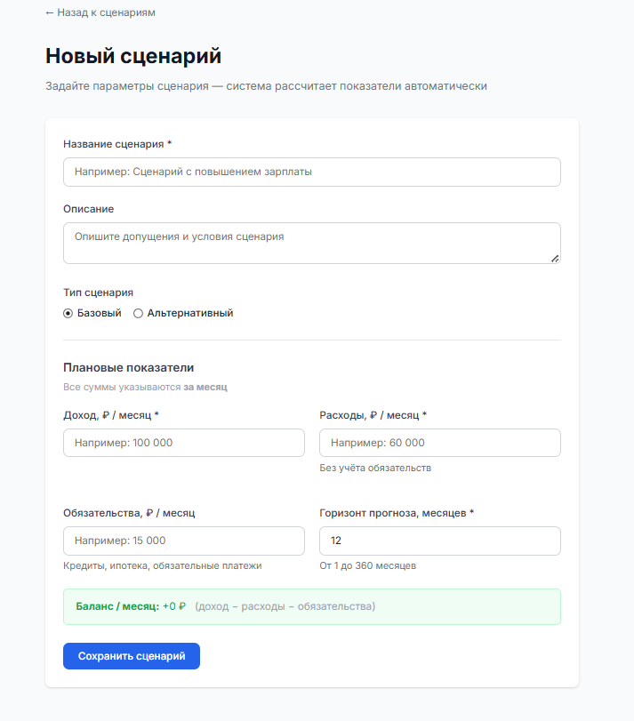
Рисунок 14 – Интерфейс создания и редактирования финансового сценария
Модуль расчётов реализует вычисление ключевых показателей личных финансов на основе данных сценария и финансового профиля пользователя. Расчёты выполняются на серверной стороне, что позволяет централизовать вычислительную логику и обеспечить единообразие результатов независимо от клиентского интерфейса. В рамках работы модуля выполняется обработка исходных параметров сценария и финансового профиля, после чего рассчитываются значения финансового баланса, уровня сбережений и прогноза накоплений. Кроме итоговых показателей, модуль формирует данные, необходимые для последующего построения графиков и отображения результатов в пользовательском интерфейсе.
Модуль визуализации предназначен для представления результатов расчётов в наглядной форме. На клиентской стороне реализовано отображение сводных карточек с ключевыми показателями, графика динамики доходов и расходов, а также графика изменения накоплений во времени. Для построения диаграмм используется библиотека Chart.js. Визуализация позволяет пользователю быстрее интерпретировать результаты моделирования и сравнивать различные сценарии. Интерфейс отображения результатов моделирования представлен на рисунке 15.
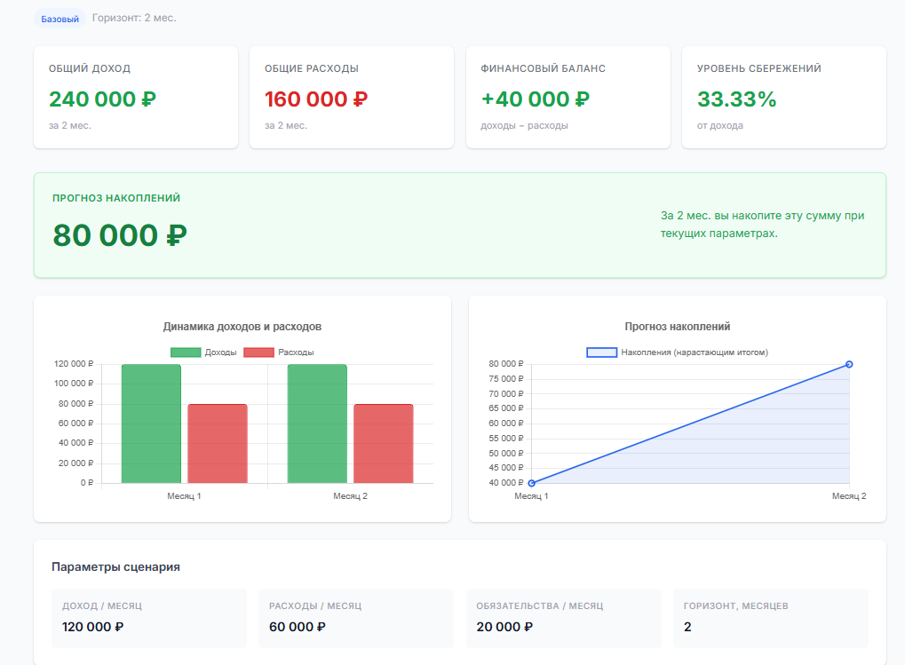
Рисунок 15 – Интерфейс отображения результатов моделирования
Взаимодействие клиентской и серверной частей реализовано по принципу REST API. Для основных функций веб-сервиса были определены соответствующие маршруты обмена данными, обеспечивающие передачу запросов от клиентского приложения к серверу и возврат результатов в формате JSON. При выполнении действий в интерфейсе, таких как сохранение финансового профиля, создание сценария или запуск расчёта, клиентская часть формирует HTTP-запрос к соответствующему серверному маршруту. Сервер обрабатывает запрос, при необходимости обращается к базе данных, выполняет вычисления и возвращает результат, который затем используется для обновления пользовательского интерфейса и отображения данных пользователю. Соответствующие фрагменты программной реализации взаимодействия клиентской и серверной частей приведены в приложениях А и В.
В ходе разработки была реализована совокупность взаимосвязанных программных модулей, обеспечивающих работу веб-сервиса «Финансовый тренажёр». Реализованная структура системы соответствует ранее разработанной архитектуре и позволяет выполнять основные пользовательские задачи, связанные с вводом финансовых данных, формированием сценариев, выполнением расчётов и анализом результатов моделирования.

3.2 Реализация моделей расчёта ключевых показателей личных финансов и сценарного анализа в веб-сервисе «Финансовый тренажёр»
Одним из ключевых элементов разработанного веб-сервиса является реализация моделей расчёта показателей личных финансов и сценарного анализа. Данные модели обеспечивают количественную оценку финансового состояния пользователя и позволяют анализировать последствия изменения финансовых параметров в рамках различных сценариев. Реализация расчётов выполнена на серверной стороне приложения, что обеспечивает единообразие вычислений и независимость результатов от клиентского интерфейса. Пример программной реализации модуля расчётов приведён в приложении Г.
В основу реализованной модели положен сценарный подход, при котором пользователь задаёт исходные параметры предполагаемой финансовой ситуации, а система рассчитывает итоговые показатели на заданном горизонте прогнозирования. Для выполнения расчётов используются данные финансового профиля пользователя и параметры выбранного сценария. В реализованной версии веб-сервиса пользователь указывает среднемесячные значения доходов, расходов и обязательств, а также количество месяцев, на которое необходимо выполнить прогноз. Дополнительно в финансовом профиле хранится значение текущих накоплений, используемое в качестве начальной точки при расчёте прогноза.
Реализация расчётной модели включает последовательную обработку входных параметров и вычисление ключевых финансовых показателей. На первом этапе система получает значения доходов, расходов, обязательств, текущих накоплений и периода прогнозирования. На втором этапе рассчитывается финансовый баланс как базовый показатель, отражающий разницу между доходами пользователя и его совокупными затратами. На третьем этапе определяется уровень сбережений, позволяющий установить долю дохода, остающуюся в распоряжении пользователя после покрытия обязательных расходов. На заключительном этапе рассчитывается прогноз накоплений на выбранном горизонте прогнозирования, а также формируются данные, необходимые для последующей визуализации результатов в интерфейсе веб-сервиса.
К числу основных показателей, рассчитываемых системой, относятся финансовый баланс, уровень сбережений и прогноз накоплений. Финансовый баланс характеризует объём денежных средств, остающихся у пользователя после вычета расходов и обязательных платежей из дохода. Расчёт данного показателя выполняется по формуле:
Финансовый баланс = Доходы – Расходы – Обязательства
Положительное значение финансового баланса свидетельствует о наличии свободного денежного потока, который может быть направлен на накопления или другие финансовые цели. Отрицательное значение указывает на превышение совокупных расходов и обязательств над доходами, что свидетельствует о финансово неустойчивом сценарии.
Для оценки доли дохода, сохраняемой пользователем после покрытия всех расходов, рассчитывается уровень сбережений. Данный показатель позволяет оценить финансовую устойчивость сценария и определить, какая часть доходов остаётся в распоряжении пользователя после обязательных трат. Расчёт выполняется по следующей формуле:
Уровень сбережений = (Доходы – Расходы – Обязательства) / Доходы × 100 %
При реализации расчёта учитывается возможность нулевого значения дохода. В этом случае система предотвращает деление на ноль и корректно обрабатывает ситуацию, возвращая значение показателя без возникновения вычислительной ошибки. Это позволяет обеспечить устойчивую работу расчётного модуля при различных вариантах исходных данных.
Третьим ключевым показателем является прогноз накоплений. Он отражает предполагаемое изменение объёма накоплений пользователя на заданном горизонте при условии сохранения параметров выбранного сценария. Прогноз накоплений рассчитывается на основе текущих накоплений, указанных в финансовом профиле, и ежемесячного финансового баланса. Формула расчёта имеет следующий вид:
Прогноз накоплений = Текущие накопления + n × (Доходы – Расходы – Обязательства),
где
n — количество месяцев прогнозирования.
Использование данной модели позволяет определить, каким будет объём накоплений пользователя через заданное количество месяцев при сохранении выбранных параметров доходов, расходов и обязательств. На основе этой формулы формируется не только итоговое значение накоплений, но и промежуточная динамика по каждому месяцу, используемая для дальнейшего отображения результатов в графической форме.
В рамках сценарного анализа система использует сопоставление базового и альтернативных сценариев. Базовый сценарий отражает текущую или наиболее вероятную финансовую ситуацию пользователя, тогда как альтернативные сценарии позволяют моделировать изменение отдельных параметров, например увеличение доходов, рост расходов или изменение обязательных платежей. После задания параметров сценария система выполняет перерасчёт показателей и сохраняет полученный результат, что позволяет повторно обращаться к нему и использовать при сравнении нескольких вариантов финансового поведения.
Результаты расчёта отображаются в интерфейсе веб-сервиса в виде сводных показателей и графиков, представленных на рисунке 12. Пользователь получает информацию об общем доходе и расходах на выбранном горизонте, финансовом балансе, уровне сбережений и прогнозе накоплений, а также может анализировать динамику показателей по месяцам. Такое представление делает результаты моделирования более наглядными и удобными для интерпретации.
Реализация моделей расчёта на серверной стороне позволяет централизовать вычислительную логику, обеспечить корректность расчётов и использовать единые формулы при работе с различными сценариями. Это повышает надёжность работы веб-сервиса и обеспечивает согласованность между пользовательским интерфейсом, внутренней логикой системы и результатами сценарного анализа.
Таким образом, в ходе разработки была реализована модель расчёта ключевых финансовых показателей, позволяющая пользователю оценивать текущее и прогнозируемое финансовое состояние на основе заданных параметров сценария. Использование данной модели обеспечивает практическую ценность веб-сервиса как инструмента анализа личных финансовых решений и выбора более устойчивых вариантов финансового поведения.

3.3 Описание работы пользователя с веб-сервисом «Финансовый тренажёр» для моделирования личных финансовых сценариев
Для начала работы с веб-сервисом «Финансовый тренажёр» пользователь открывает страницу авторизации и выполняет вход в систему. При отсутствии учётной записи необходимо пройти регистрацию, указав основные данные пользователя. После успешной авторизации открывается доступ к функциям веб-сервиса, связанным с вводом финансовых данных, созданием сценариев и просмотром результатов моделирования. Интерфейс регистрации и авторизации пользователя представлен на рисунке 11.
После входа в систему пользователь переходит на страницу финансового профиля. На данной странице необходимо ввести среднемесячный доход, среднемесячные расходы, обязательства и текущий объём накоплений. Указанные значения используются системой как исходные данные для дальнейших расчётов. После заполнения формы данные сохраняются и становятся доступными для последующего использования при моделировании сценариев. При необходимости пользователь может вернуться к финансовому профилю и изменить введённые значения. Интерфейс финансового профиля пользователя представлен на рисунке 12.
Для выполнения моделирования пользователь открывает страницу создания сценария. В соответствующей форме указываются название сценария, его тип, плановый доход, плановые расходы, обязательства и количество месяцев прогнозирования. Ввод этих параметров позволяет сформировать вариант финансовой ситуации, по которому в дальнейшем будет выполнен расчёт. В зависимости от поставленной задачи пользователь может создать сценарий, отражающий текущие условия, либо альтернативный вариант с изменёнными параметрами. После ввода данных сценарий сохраняется в системе. Интерфейс создания и редактирования финансового сценария представлен на рисунке 13.
После сохранения сценария пользователь запускает расчёт. В процессе расчёта система использует данные финансового профиля и параметры выбранного сценария, на основе которых определяются финансовый баланс, уровень сбережений и прогноз накоплений на заданном горизонте. Одновременно формируются данные для графического отображения изменения показателей по месяцам. Выполнение расчёта позволяет перейти от введённых пользователем параметров к количественной оценке рассматриваемой финансовой ситуации.
Для просмотра результатов пользователь переходит на страницу моделирования, где отображаются итоговые показатели и графики. На странице результатов можно определить общий доход и совокупные затраты за выбранный период, оценить величину свободного денежного потока, уровень сбережений и прогнозируемый объём накоплений к концу периода. Графическое представление позволяет проследить изменение финансового состояния по месяцам и сделать вывод о характере развития выбранного сценария. Интерфейс отображения результатов моделирования представлен на рисунке 16.
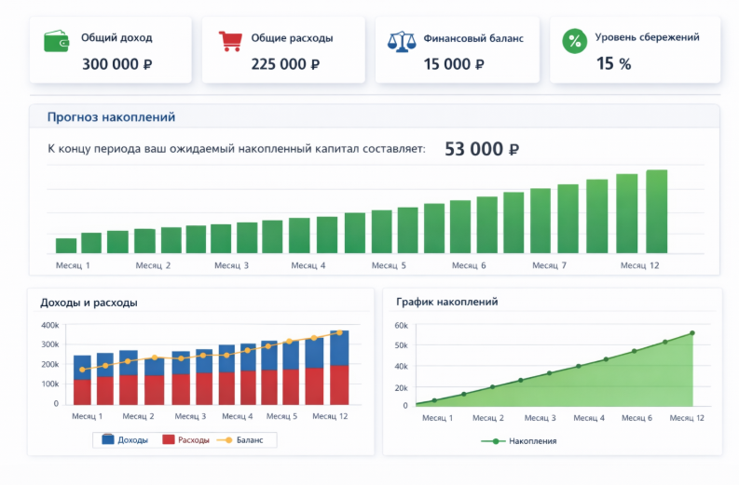
Рисунок 16 – Отчёт по результатам моделирования финансового сценария
Если полученные результаты не соответствуют ожидаемому варианту, пользователь может вернуться к редактированию сценария, изменить его параметры и повторно выполнить расчёт. Такой порядок работы позволяет последовательно анализировать несколько вариантов финансового поведения и оценивать их влияние на финансовое состояние пользователя. Сохранённые в системе сценарии могут использоваться повторно, что делает возможным их последующее сравнение и выбор наиболее предпочтительного варианта.
Результаты, отображаемые на странице моделирования, могут рассматриваться как отчёт по выбранному сценарию, поскольку включают итоговые показатели и графическое представление динамики финансового состояния. Это позволяет использовать веб-сервис не только для выполнения расчёта, но и для последующего анализа полученных значений.
Использование веб-сервиса «Финансовый тренажёр» позволяет пользователю последовательно перейти от ввода исходных данных к получению наглядного отчёта о результатах моделирования. Реализованный порядок работы делает систему удобной для практического применения и обеспечивает возможность анализа личных финансовых решений на основе сравнения различных сценариев поведения.

ЗАКЛЮЧЕНИЕ
В рамках выпускной квалификационной работы была рассмотрена задача разработки веб-сервиса «Финансовый тренажёр», предназначенного для моделирования личных финансовых сценариев и поддержки принятия финансовых решений. Актуальность выбранной темы обусловлена необходимостью создания цифровых инструментов, позволяющих не только фиксировать текущее финансовое состояние пользователя, но и оценивать последствия изменения ключевых финансовых параметров на заданном горизонте прогнозирования.
В ходе выполнения работы были проанализированы особенности управления личными финансовыми ресурсами, а также факторы, влияющие на эффективность финансовых решений. Проведён обзор существующих цифровых сервисов, используемых для учёта и планирования личных финансов. В результате анализа было установлено, что большинство существующих решений ориентировано преимущественно на фиксацию операций и анализ текущего состояния бюджета, тогда как функции сценарного моделирования представлены ограниченно.
На основе результатов анализа были определены требования к веб-сервису «Финансовый тренажёр», ориентированному на моделирование личных финансовых сценариев. В рамках проектной части была разработана архитектура системы, выполнено моделирование пользовательского взаимодействия, спроектирована структура базы данных, а также определены принципы организации пользовательского интерфейса и модели расчёта ключевых финансовых показателей.
В практической части выпускной квалификационной работы был реализован веб-сервис, включающий клиентскую и серверную части. Реализованы основные модули системы, обеспечивающие авторизацию пользователя, ведение финансового профиля, создание и редактирование сценариев, выполнение расчётов и визуализацию результатов моделирования. В основе работы сервиса используется расчёт финансового баланса, уровня сбережений и прогноза накоплений на выбранном горизонте. Реализованная логика позволяет пользователю анализировать различные варианты финансового поведения и оценивать их влияние на личное финансовое состояние.
Поставленная цель выпускной квалификационной работы была достигнута. В результате был разработан веб-сервис «Финансовый тренажёр», позволяющий формировать и анализировать личные финансовые сценарии, рассчитывать ключевые показатели и представлять результаты в наглядной форме. Полученные результаты подтверждают практическую значимость разработанного решения и возможность его дальнейшего развития в качестве инструмента поддержки личного финансового планирования.

Список литературы
- Центральный банк Российской Федерации. Финансовая грамотность [Электронный ресурс]. URL: https://cbr.ru/analytics/szpp/fin_literacy/ (дата обращения: 12.03.2026).
- Национальное агентство финансовых исследований (НАФИ). Финансовая грамотность населения [Электронный ресурс]. URL: https://nafi.ru/projects/finansovaya-gramotnost-rossiyan-2025/ (дата обращения: 12.03.2026).
- Министерство финансов Российской Федерации. Финансовая грамотность [Электронный ресурс]. URL: https://minfin.gov.ru/ru/ (дата обращения: 12.03.2026).
- Портал «Мои финансы» [Электронный ресурс]. URL: https://моифинансы.рф (дата обращения: 12.03.2026).
- Росстат. Доходы и расходы населения [Электронный ресурс]. URL: https://rosstat.gov.ru/folder/13397 (дата обращения: 12.03.2026).
- КонсультантПлюс. Материалы по финансовой грамотности [Электронный ресурс]. URL: https://www.consultant.ru/edu/ (дата обращения: 12.03.2026).
- CoinKeeper [Электронный ресурс]. URL: https://coinkeeper.me (дата обращения: 17.03.2026).
- ZenMoney [Электронный ресурс]. URL: https://zenmoney.ru (дата обращения: 17.03.2026).
- Money Lover [Электронный ресурс]. URL: https://moneylover.me (дата обращения: 17.03.2026).
- Spendee [Электронный ресурс]. URL: https://spendee.com (дата обращения: 17.03.2026).
- СберБанк Онлайн [Электронный ресурс]. URL: https://www.sberbank.ru (дата обращения: 17.03.2026).
- Тинькофф [Электронный ресурс]. URL: https://www.tinkoff.ru (дата обращения: 17.03.2026).
- Центральный банк Российской Федерации. Цифровые финансовые сервисы [Электронный ресурс]. URL: https://cbr.ru (дата обращения: 21.03.2026).
- Figma [Электронный ресурс]. URL: https://www.figma.com/resources/learn-design/ (дата обращения: 21.03.2026).
- React [Электронный ресурс]. URL: https://react.dev (дата обращения: 21.03.2026).
- Angular [Электронный ресурс]. URL: https://angular.io (дата обращения: 21.03.2026).
- Vue.js [Электронный ресурс]. URL: https://vuejs.org (дата обращения: 21.03.2026).
- Node.js [Электронный ресурс]. URL: https://nodejs.org (дата обращения: 21.03.2026).
- Django [Электронный ресурс]. URL: https://www.djangoproject.com (дата обращения: 21.03.2026).
- Spring Framework [Электронный ресурс]. URL: https://spring.io (дата обращения: 21.03.2026).
- PostgreSQL [Электронный ресурс]. URL: https://www.postgresql.org (дата обращения: 22.03.2026).
- MySQL [Электронный ресурс]. URL: https://www.mysql.com (дата обращения: 22.03.2026).
- MongoDB [Электронный ресурс]. URL: https://www.mongodb.com (дата обращения: 22.03.2026).
- Chart.js [Электронный ресурс]. URL: https://www.chartjs.org (дата обращения: 22.03.2026).
- Yandex Cloud. REST API: что это и как работает [Электронный ресурс]. URL: https://yandex.cloud/ru/docs/glossary/rest-api (дата обращения: 12.03.2026).
- MDN Web Docs (на русском). HTTP: обзор [Электронный ресурс]. URL: https://developer.mozilla.org/ru/docs/Web/HTTP/Overview (дата обращения: 12.03.2026).
- Яндекс Практикум. Что такое пользовательские сценарии и для чего их нужно строить [Электронный ресурс]. URL: https://practicum.yandex.ru/blog/chto-takoe-polzovatelskie-scenarii-i-dlya-chego-ih-nuzhno-stroit/ (дата обращения: 12.03.2026).
- Яндекс Практикум. Что такое User Flow и зачем его разрабатывать [Электронный ресурс]. URL: https://practicum.yandex.ru/blog/chto-takoe-user-flow-i-zachem-ego-razrabatyvat/ (дата обращения: 12.03.2026).
- Яндекс Практикум. Что такое прототипирование в дизайне [Электронный ресурс]. URL: https://practicum.yandex.ru/blog/chto-takoe-prototipirovanie-v-dizayne/ (дата обращения: 12.03.2026).
- Яндекс Практикум. Что такое ER-диаграмма: сущность-связь, примеры [Электронный ресурс]. URL: https://practicum.yandex.ru/blog/chto-takoe-er-diagramma/ (дата обращения: 12.03.2026).
- Яндекс Практикум. Что такое моделирование данных и как его использовать [Электронный ресурс]. URL: https://practicum.yandex.ru/blog/chto-takoe-modelirovanie-dannyh-i-kak-ego-ispolzovat / (дата обращения: 12.03.2026).
- Яндекс Практикум. Проектирование интерфейсов: основные принципы [Электронный ресурс]. URL: https://practicum.yandex.ru/blog/proektirovanie-interfejsov/ (дата обращения: 12.03.2026).
- Яндекс Практикум. Что такое пользовательский интерфейс [Электронный ресурс]. URL: https://practicum.yandex.ru/blog/chto-takoe-polzovatelskii-interfeys/ (дата обращения: 12.03.2026).
- Яндекс Практикум. Что такое вайрфреймы в дизайне [Электронный ресурс]. URL: https://practicum.yandex.ru/blog/chto-takoe-vajrfrejmy/ (дата обращения: 12.03.2026).
- Портал «Мои финансы». Как составить финансовый план и перестать жить от зарплаты до зарплаты [Электронный ресурс]. URL: https://моифинансы.рф/article/kak-sostavit-finansovyj-plan-i-perestat-zhit-ot-zarplaty-do-zarplaty/ (дата обращения: 12.03.2026).
- Портал «Мои финансы». Составляем личный финансовый план: основные правила [Электронный ресурс]. URL: https://моифинансы.рф/article/sostavlyaem-lichnyj-finansovyj-plan-osnovnye-pravila/ (дата обращения: 12.03.2026).

ПРИЛОЖЕНИЕ А
Листинг А.1 - Файл запуска серверной части веб-сервиса(server.js)
require('dotenv').config();
const express = require('express');
const cors = require('cors');
const authRoutes = require('./routes/auth');
const profileRoutes = require('./routes/profile');
const scenarioRoutes = require('./routes/scenarios');
const { errorHandler } = require('./middleware/errorHandler');
const app = express();
const PORT = process.env.PORT || 5000;
app.use(cors({
origin: process.env.CLIENT_URL || 'http://localhost:3000',
credentials: true
}));
app.use(express.json());
app.use(express.urlencoded({ extended: true }));
app.use('/api/auth', authRoutes);
app.use('/api/profile', profileRoutes);
app.use('/api/scenarios', scenarioRoutes);
app.get('/api/health', (req, res) => {
res.json({
success: true,
message: 'Финансовый тренажёр API работает',
version: '1.0.0',
timestamp: new Date().toISOString()
});
});
app.use('*', (req, res) => {
res.status(404).json({
success: false,
message: `Маршрут ${req.originalUrl} не найден`
});
});
app.use(errorHandler);
app.listen(PORT, () => {
console.log(`\n=================================`);
console.log(` Финансовый тренажёр — Backend`);
console.log(`=================================`);
console.log(` Сервер запущен на порту ${PORT}`);
console.log(` Режим: ${process.env.NODE_ENV || 'development'}`);
console.log(` URL: http://localhost:${PORT}/api`);
console.log(`=================================\n`);
});
module.exports = app;

Листинг А.2 - Модуль авторизации пользователя(authService.js)
const bcrypt = require('bcryptjs');
const jwt = require('jsonwebtoken');
const UserModel = require('../models/User');
const { createError } = require('../middleware/errorHandler');
const AuthService = {
async register({ name, email, password }) {
// Проверяем, не занят ли email
const existing = await UserModel.findByEmail(email);
if (existing) {
throw createError('Пользователь с таким email уже зарегистрирован', 409);
}
const salt = await bcrypt.genSalt(10);
Продолжение листинга А.2 - Модуль авторизации пользователя(authService.js)
const passwordHash = await bcrypt.hash(password, salt);
const user = await UserModel.create({ name, email, passwordHash });
const token = AuthService._generateToken(user);
return { user, token };
},
async login({ email, password }) {
const user = await UserModel.findByEmail(email);
if (!user) {
throw createError('Неверный email или пароль', 401);
}
const isValid = await bcrypt.compare(password, user.password_hash);
if (!isValid) {
throw createError('Неверный email или пароль', 401);
}
const token = AuthService._generateToken(user);

// Возвращаем без хеша пароля
const { password_hash, ...safeUser } = user;
return { user: safeUser, token };
},
_generateToken(user) {
return jwt.sign(
{ id: user.id, email: user.email, name: user.name },
process.env.JWT_SECRET,
{ expiresIn: process.env.JWT_EXPIRES_IN || '7d' }
);
}
};

module.exports = AuthService;

Листинг А.3 - Модуль работы с финансовым профилем(profileService.js)
const FinancialProfileModel = require('../models/FinancialProfile');
const { createError } = require('../middleware/errorHandler');
const ProfileService = {
async getProfile(userId) {
const profile = await FinancialProfileModel.findByUserId(userId);
return profile; // может быть null, если профиль ещё не создан
},
async createProfile(userId, data) {
const existing = await FinancialProfileModel.findByUserId(userId);
if (existing) {
throw createError('Финансовый профиль уже существует. Используйте PUT для обновления', 409);
}

const profile = await FinancialProfileModel.create({
userId,
totalIncome: data.totalIncome || 0,
totalExpenses: data.totalExpenses || 0,
savings: data.savings || 0,
obligations: data.obligations || 0,
periodType: 'month' // все показатели профиля — за месяц
});

return profile;
},
Продолжение листинга А.3 - Модуль работы с финансовым профилем(profileService.js)
async updateProfile(profileId, userId, data) {
const existing = await FinancialProfileModel.findById(profileId);
if (!existing) {
throw createError('Профиль не найден', 404);
}
if (existing.user_id !== userId) {
throw createError('Нет прав для редактирования этого профиля', 403);
}

const updated = await FinancialProfileModel.update(profileId, {
totalIncome: data.totalIncome,
totalExpenses: data.totalExpenses,
savings: data.savings,
obligations: data.obligations,
periodType: 'month' // фиксировано — всегда месяц
});

return updated;
}
};

module.exports = ProfileService;
Листинг А.4 - Сервис работы со сценариями (scenarioService.js)
const ScenarioModel = require('../models/Scenario');
const ScenarioResultModel = require('../models/ScenarioResult');
const FinancialProfileModel = require('../models/FinancialProfile');
const CalculationService = require('./calculationService');
const { createError } = require('../middleware/errorHandler');
const ScenarioService = {
async getAll(userId) {
const scenarios = await ScenarioModel.findAllByUserId(userId);

// Для каждого сценария подгружаем последний результат расчёта
const scenariosWithResults = await Promise.all(
scenarios.map(async (s) => {
const result = await ScenarioResultModel.findByScenarioId(s.id);
return { ...s, lastResult: result };
})
);

return scenariosWithResults;
},

async getById(id, userId) {
const scenario = await ScenarioModel.findById(id, userId);
if (!scenario) {
throw createError('Сценарий не найден', 404);
}

const lastResult = await ScenarioResultModel.findByScenarioId(id);
return { ...scenario, lastResult };
},
async create(userId, data) {
const scenario = await ScenarioModel.create({
userId,
financialProfileId: data.financialProfileId || null,
name: data.name,

Продолжение листинга А.4 - Сервис работы со сценариями (scenarioService.js)
description: data.description,
type: data.type || 'base',
plannedIncome: data.plannedIncome || 0,
plannedExpenses: data.plannedExpenses || 0,
plannedObligations: data.plannedObligations || 0,
periodsCount: data.periodsCount || 12
});

return scenario;
},
async update(id, userId, data) {
const existing = await ScenarioModel.findById(id, userId);
if (!existing) {
throw createError('Сценарий не найден', 404);
}

const updated = await ScenarioModel.update(id, {
name: data.name,
description: data.description,
type: data.type,
plannedIncome: data.plannedIncome,
plannedExpenses: data.plannedExpenses,
plannedObligations: data.plannedObligations,
periodsCount: data.periodsCount
});

return updated;
},

async delete(id, userId) {
const deleted = await ScenarioModel.delete(id, userId);
if (!deleted) {
throw createError('Сценарий не найден', 404);
}
return true;
},
async calculate(id, userId) {
const scenario = await ScenarioModel.findById(id, userId);
if (!scenario) {
throw createError('Сценарий не найден', 404);
}
let profile = null;
if (scenario.financial_profile_id) {
profile = await FinancialProfileModel.findById(scenario.financial_profile_id);
} else {
profile = await FinancialProfileModel.findByUserId(userId);
}
const calcResult = CalculationService.calculateScenario(scenario, profile);
await ScenarioResultModel.deleteByScenarioId(id);
const savedResult = await ScenarioResultModel.create({
scenarioId: id,
totalIncome: calcResult.totalIncome,
totalExpenses: calcResult.totalExpenses,
financialBalance: calcResult.financialBalance,
savingsRate: calcResult.savingsRate,
projectedSavings: calcResult.projectedSavings
});

return {
Продолжение листинга А.4 - Сервис работы со сценариями (scenarioService.js)
...savedResult,
periodsData: calcResult.periodsData,
scenario
};
},
async getResults(id, userId) {
const scenario = await ScenarioModel.findById(id, userId);
if (!scenario) {
throw createError('Сценарий не найден', 404);
}

const result = await ScenarioResultModel.findByScenarioId(id);
if (!result) {
throw createError('Расчёт ещё не выполнен. Запустите расчёт через POST /calculate', 404);
}

return { result, scenario };
}
};

module.exports = ScenarioService;
Листинг А.5 - Обработчик ошибок серверной части (errorHandler.js)
const errorHandler = (err, req, res, next) => {
console.error('Ошибка сервера:', {
message: err.message,
stack: process.env.NODE_ENV === 'development' ? err.stack : undefined,
url: req.originalUrl,
method: req.method,
});
if (err.code === '23505') {
return res.status(409).json({
success: false,
message: 'Запись с такими данными уже существует'
});
}

if (err.code === '23503') {
return res.status(400).json({
success: false,
message: 'Ссылка на несуществующую запись'
});
}

const statusCode = err.statusCode || 500;
res.status(statusCode).json({
success: false,
message: err.message || 'Внутренняя ошибка сервера',
...(process.env.NODE_ENV === 'development' && { stack: err.stack })
});
};
const createError = (message, statusCode = 500) => {
const error = new Error(message);
error.statusCode = statusCode;
return error;
};

module.exports = { errorHandler, createError };

ПРИЛОЖЕНИЕ Б
Листинг Б.1 - SQL-описание таблицы пользователей
CREATE TABLE users (
id SERIAL PRIMARY KEY,
name VARCHAR(100) NOT NULL,
email VARCHAR(255) NOT NULL UNIQUE,
password_hash VARCHAR(255) NOT NULL,
created_at TIMESTAMP WITH TIME ZONE DEFAULT NOW(),
updated_at TIMESTAMP WITH TIME ZONE DEFAULT NOW()
);

Листинг Б.2 - SQL-описание таблицы финансовых профилей
CREATE TABLE financial_profiles (
id SERIAL PRIMARY KEY,
user_id INTEGER NOT NULL REFERENCES users(id) ON DELETE CASCADE,
total_income NUMERIC(15, 2) NOT NULL DEFAULT 0,
total_expenses NUMERIC(15, 2) NOT NULL DEFAULT 0,
savings NUMERIC(15, 2) NOT NULL DEFAULT 0,
obligations NUMERIC(15, 2) NOT NULL DEFAULT 0,
created_at TIMESTAMP WITH TIME ZONE DEFAULT NOW(),
updated_at TIMESTAMP WITH TIME ZONE DEFAULT NOW()
);

Листинг Б.3 – SQL-описание таблицы финансовых сценариев
CREATE TABLE scenarios (
id SERIAL PRIMARY KEY,
user_id INTEGER NOT NULL REFERENCES users(id) ON DELETE CASCADE,
financial_profile_id INTEGER REFERENCES financial_profiles(id) ON DELETE SET NULL,
name VARCHAR(200) NOT NULL,
description TEXT,
type VARCHAR(20) NOT NULL DEFAULT 'base' CHECK (type IN ('base', 'alternative')),
planned_income NUMERIC(15, 2) NOT NULL DEFAULT 0,
planned_expenses NUMERIC(15, 2) NOT NULL DEFAULT 0,
planned_obligations NUMERIC(15, 2) NOT NULL DEFAULT 0,
periods_count INTEGER NOT NULL DEFAULT 12,
created_at TIMESTAMP WITH TIME ZONE DEFAULT NOW(),
updated_at TIMESTAMP WITH TIME ZONE DEFAULT NOW()
);

Листинг Б.4 – SQL-описание таблицы результатов моделирования
CREATE TABLE scenario_results (
id SERIAL PRIMARY KEY,
scenario_id INTEGER NOT NULL REFERENCES scenarios(id) ON DELETE CASCADE,
total_income NUMERIC(15, 2) NOT NULL,
total_expenses NUMERIC(15, 2) NOT NULL,
financial_balance NUMERIC(15, 2) NOT NULL,
savings_rate NUMERIC(8, 4) NOT NULL DEFAULT 0,
projected_savings NUMERIC(15, 2) NOT NULL,
created_at TIMESTAMP WITH TIME ZONE DEFAULT NOW()
);

ПРИЛОЖЕНИЕ В
Листинг В.1 – Корневой компонент клиентской части веб-сервиса(App.jsx)
import React from 'react';
import { BrowserRouter, Routes, Route, Navigate } from 'react-router-dom';
import { AuthProvider } from './context/AuthContext';
import PrivateRoute from './components/common/PrivateRoute';
import Header from './components/common/Header';
import HomePage from './pages/HomePage';
import LoginPage from './pages/LoginPage';
import RegisterPage from './pages/RegisterPage';
import ProfilePage from './pages/ProfilePage';
import ScenariosPage from './pages/ScenariosPage';
import ScenarioDetail from './pages/ScenarioDetailPage';
import ResultsPage from './pages/ResultsPage';
import ComparePage from './pages/ComparePage';
function App() {
return (
<AuthProvider>
<BrowserRouter>
<Header />
<main>
<Routes>
<Route path="/" element={<HomePage />} />
<Route path="/login" element={<LoginPage />} />
<Route path="/register" element={<RegisterPage />} />

<Route path="/profile" element={<PrivateRoute><ProfilePage /></PrivateRoute>} />
<Route path="/scenarios" element={<PrivateRoute><ScenariosPage /></PrivateRoute>} />
<Route path="/scenarios/:id" element={<PrivateRoute><ScenarioDetail /></PrivateRoute>} />
<Route path="/scenarios/:id/results" element={<PrivateRoute><ResultsPage /></PrivateRoute>} />
<Route path="/compare" element={<PrivateRoute><ComparePage /></PrivateRoute>} />

{/* Редирект для несуществующих путей */}
<Route path="*" element={<Navigate to="/" replace />} />
</Routes>
</main>
</BrowserRouter>
</AuthProvider>
);
}

export default App;

Листинг В.2 – Контекст авторизации пользователя(AuthContext.jsx)
import React, { createContext, useContext, useState, useEffect, useCallback } from 'react';
import { authAPI } from '../api';
const AuthContext = createContext(null);
export function AuthProvider({ children }) {
const [user, setUser] = useState(null);
const [token, setToken] = useState(() => localStorage.getItem('token'));
const [loading, setLoading] = useState(true);
useEffect(() => {
const initAuth = async () => {
const savedToken = localStorage.getItem('token');
Продолжение листинга В.2 – Контекст авторизации пользователя(AuthContext.jsx)
if (savedToken) {
try {
const response = await authAPI.getMe();
setUser(response.data.data);
} catch {
// Токен устарел — очищаем
localStorage.removeItem('token');
setToken(null);
}
}
setLoading(false);
};
initAuth();
}, []);
const login = useCallback(async (email, password) => {
const response = await authAPI.login({ email, password });
const { user: userData, token: newToken } = response.data.data;
localStorage.setItem('token', newToken);
setToken(newToken);
setUser(userData);
return userData;
}, []);
const register = useCallback(async (name, email, password) => {
const response = await authAPI.register({ name, email, password });
const { user: userData, token: newToken } = response.data.data;
localStorage.setItem('token', newToken);
setToken(newToken);
setUser(userData);
return userData;
}, []);
const logout = useCallback(() => {
localStorage.removeItem('token');
setToken(null);
setUser(null);
}, []);
const value = {
user,
token,
loading,
isAuthenticated: !!user,
login,
register,
logout
};

return (
<AuthContext.Provider value={value}>
{children}
</AuthContext.Provider>
);
}

export function useAuth() {
const context = useContext(AuthContext);
if (!context) {
throw new Error('useAuth должен использоваться внутри AuthProvider');
}

return context;
}
Листинг В.3 – Форма финансового профиля пользователя (ProfileForm.jsx)
import React, { useState } from 'react';
function ProfileForm({ initialData, onSubmit, loading = false }) {
const data = initialData || {};
const [values, setValues] = useState({
totalIncome: data.total_income ?? '',
totalExpenses:data.total_expenses ?? '',
savings: data.savings ?? '',
obligations: data.obligations ?? ''
});
const [errors, setErrors] = useState({});
const validate = () => {
const e = {};
if (values.totalIncome === '')
e.totalIncome = 'Введите доход';
else if (parseFloat(values.totalIncome) < 0)
e.totalIncome = 'Доход не может быть отрицательным';
if (values.totalExpenses === '')
e.totalExpenses = 'Введите расходы';
else if (parseFloat(values.totalExpenses) < 0)
e.totalExpenses = 'Расходы не могут быть отрицательными';
if (values.savings !== '' && parseFloat(values.savings) < 0)
e.savings = 'Накопления не могут быть отрицательными';
if (values.obligations !== '' && parseFloat(values.obligations) < 0)
e.obligations = 'Обязательства не могут быть отрицательными';
setErrors(e);
return Object.keys(e).length === 0;
};
const handleChange = (field) => (e) => {
setValues((v) => ({ ...v, [field]: e.target.value }));
if (errors[field]) setErrors((er) => ({ ...er, [field]: '' }));
};
const handleSubmit = (e) => {
e.preventDefault();
if (!validate()) return;
onSubmit({
totalIncome: parseFloat(values.totalIncome) || 0,
totalExpenses:parseFloat(values.totalExpenses) || 0,
savings: parseFloat(values.savings) || 0,
obligations: parseFloat(values.obligations) || 0
});
};
return (
<form onSubmit={handleSubmit}>
<div className="grid grid-2" style={{ gap: '1.25rem' }}>

<div className="form-group">
<label className="form-label">Доход, ₽ / месяц *</label>
<input
type="number" min="0" step="0.01"
className={`form-control${errors.totalIncome ? ' error' : ''}`}
placeholder="Например: 100 000"
value={values.totalIncome}
onChange={handleChange('totalIncome')}
/>
{errors.totalIncome && <div className="form-error">{errors.totalIncome}</div>}
</div>
<div className="form-group">
<label className="form-label">Расходы, ₽ / месяц *</label>
<input
type="number" min="0" step="0.01"
Продолжение листинга В.3 – Форма финансового профиля пользователя (ProfileForm.jsx)
className={`form-control${errors.totalExpenses ? ' error' : ''}`}
placeholder="Например: 65 000"
value={values.totalExpenses}
onChange={handleChange('totalExpenses')}
/>
{errors.totalExpenses && <div className="form-error">{errors.totalExpenses}</div>}
</div>
<div className="form-group">
<label className="form-label">Текущие накопления, ₽</label>
<input
type="number" min="0" step="0.01"
className={`form-control${errors.savings ? ' error' : ''}`}
placeholder="Например: 200 000"
value={values.savings}
onChange={handleChange('savings')}
/>
{errors.savings && <div className="form-error">{errors.savings}</div>}
<div className="form-hint">Ваша текущая сумма сбережений</div>
</div>
<div className="form-group">
<label className="form-label">Обязательства, ₽ / месяц</label>
<input
type="number" min="0" step="0.01"
className={`form-control${errors.obligations ? ' error' : ''}`}
placeholder="Например: 15 000"
value={values.obligations}
onChange={handleChange('obligations')}
/>
{errors.obligations && <div className="form-error">{errors.obligations}</div>}
<div className="form-hint">Кредиты, ипотека, обязательные платежи</div>
</div>
</div>
<button type="submit" className="btn btn-primary" disabled={loading}>
{loading ? 'Сохранение...' : 'Сохранить профиль'}
</button>
</form>
);
}
export default ProfileForm;

Листинг В.4 – Форма создания и редактирования финансового сценария (ScenarioForm.jsx)
import React, { useState } from 'react';
function ScenarioForm({ initialData, onSubmit, loading = false }) {
const data = initialData || {};
const [values, setValues] = useState({
name: data.name || '',
description: data.description || '',
type: data.type || 'base',
plannedIncome: data.planned_income ?? '',
plannedExpenses: data.planned_expenses ?? '',
plannedObligations: data.planned_obligations?? '',
periodsCount: data.periods_count || 12
Продолжение листинга В.4 – Форма создания и редактирования финансового сценария (ScenarioForm.jsx)
periodsCount: data.periods_count || 12
});
const [errors, setErrors] = useState({});
const previewBalance =
(parseFloat(values.plannedIncome) || 0) -
(parseFloat(values.plannedExpenses) || 0) -
(parseFloat(values.plannedObligations) || 0);
const validate = () => {
const e = {};
if (!values.name.trim())
e.name = 'Название сценария обязательно';
if (values.plannedIncome === '')
e.plannedIncome = 'Введите плановый доход';
if (values.plannedExpenses === '')
e.plannedExpenses = 'Введите плановые расходы';
if (!values.periodsCount || parseInt(values.periodsCount) < 1)
e.periodsCount = 'Количество месяцев должно быть ≥ 1';
if (parseInt(values.periodsCount) > 360)
e.periodsCount = 'Максимум 360 месяцев';
setErrors(e);
return Object.keys(e).length === 0;
};
const handleChange = (field) => (e) => {
setValues((v) => ({ ...v, [field]: e.target.value }));
if (errors[field]) setErrors((er) => ({ ...er, [field]: '' }));
};
const handleSubmit = (e) => {
e.preventDefault();
if (!validate()) return;
onSubmit({
name: values.name.trim(),
description: values.description.trim(),
type: values.type,
plannedIncome: parseFloat(values.plannedIncome) || 0,
plannedExpenses: parseFloat(values.plannedExpenses) || 0,
plannedObligations: parseFloat(values.plannedObligations) || 0,
periodsCount: parseInt(values.periodsCount) || 12
});
};
return (
<form onSubmit={handleSubmit}>
<div className="form-group">
<label className="form-label">Название сценария *</label>
<input
type="text"
className={`form-control${errors.name ? ' error' : ''}`}
placeholder="Например: Сценарий с повышением зарплаты"
value={values.name}
onChange={handleChange('name')}
/>
{errors.name && <div className="form-error">{errors.name}</div>}
</div>
<div className="form-group">
<label className="form-label">Описание</label>
<textarea
className="form-control"
rows={2}
placeholder="Опишите допущения и условия сценария"
value={values.description}
onChange={handleChange('description')}

Листинг В.5 – Страница отображения результатов моделирования (ResultsPage.jsx)
import React, { useState, useEffect } from 'react';
import { useParams, Link } from 'react-router-dom';
import { scenariosAPI } from '../api';
import LoadingSpinner from '../components/common/LoadingSpinner';
import BalanceChart from '../components/charts/BalanceChart';
import SavingsChart from '../components/charts/SavingsChart';
import { formatCurrency, formatPercent, getScenarioTypeLabel } from '../utils/formatters';
function ResultsPage() {
const { id } = useParams();

const [result, setResult] = useState(null);
const [scenario, setScenario] = useState(null);
const [periodsData, setPeriodsData] = useState([]);
const [loading, setLoading] = useState(true);
const [error, setError] = useState('');

useEffect(() => {
runCalculate();
}, [id]);
const runCalculate = async () => {
setLoading(true);
setError('');
try {
const res = await scenariosAPI.calculate(id);
const data = res.data.data;
// /calculate возвращает: { id, scenario_id, total_income, ..., periodsData, scenario }
setResult(data);
setScenario(data.scenario);
setPeriodsData(data.periodsData || []);
} catch (err) {
setError(err.response?.data?.message || 'Ошибка при выполнении расчёта');
} finally {
setLoading(false);
}
};

if (loading) return (
<div style={{ display: 'flex', justifyContent: 'center', padding: '4rem' }}>
<LoadingSpinner text="Выполняем расчёт..." />
</div>
);
if (error) return (
<div className="container" style={{ padding: '2rem 1.5rem' }}>
<div className="alert alert-error">{error}</div>
<Link to="/scenarios" className="btn btn-secondary">← Назад к сценариям</Link>
</div>
);
const balance = parseFloat(result?.financial_balance || 0);
return (
<div className="container" style={{ padding: '2rem 1.5rem' }}>
{/* Шапка */}
<div style={{ marginBottom: '1.5rem', display: 'flex', justifyContent: 'space-between', alignItems: 'flex-start', flexWrap: 'wrap', gap: '1rem' }}>
Продолжение листинга В.5 – Страница отображения результатов моделирования (ResultsPage.jsx)
<div>
<Link to="/scenarios" style={{ color: '#6b7280', fontSize: '0.875rem' }}>
← Назад к сценариям
</Link>
<h1 className="page-title" style={{ marginTop: '0.5rem' }}>
{scenario?.name || 'Результаты'}
</h1>
<div style={{ display: 'flex', gap: '0.5rem', alignItems: 'center' }}>
<span className={`badge ${scenario?.type === 'base' ? 'badge-primary' : 'badge-success'}`}>
{getScenarioTypeLabel(scenario?.type)}
</span>
<span style={{ fontSize: '0.875rem', color: '#9ca3af' }}>
Горизонт: {scenario?.periods_count} мес.
</span>
</div>
</div>
<div style={{ display: 'flex', gap: '0.75rem' }}>
<button onClick={runCalculate} className="btn btn-primary" disabled={loading}>
Пересчитать
</button>
<Link to={`/scenarios/${id}`} className="btn btn-secondary">Изменить</Link>
<Link to="/compare" className="btn btn-outline">Сравнить</Link>
</div>
</div>
<div className="grid grid-4" style={{ gap: '1rem', marginBottom: '2rem' }}>
<div className="metric-card">
<div className="metric-label">Общий доход</div>
<div className="metric-value positive">{formatCurrency(result?.total_income)}</div>
<div style={{ fontSize: '0.8125rem', color: '#9ca3af', marginTop: '0.25rem' }}>
за {scenario?.periods_count} мес.
</div>
</div>
<div className="metric-card">
<div className="metric-label">Общие расходы</div>
<div className="metric-value negative">{formatCurrency(result?.total_expenses)}</div>
<div style={{ fontSize: '0.8125rem', color: '#9ca3af', marginTop: '0.25rem' }}>
за {scenario?.periods_count} мес.
</div>
</div>
<div className="metric-card">
<div className="metric-label">Финансовый баланс</div>
<div className={`metric-value ${balance >= 0 ? 'positive' : 'negative'}`}>
{balance >= 0 ? '+' : ''}{formatCurrency(balance)}
</div>
<div style={{ fontSize: '0.8125rem', color: '#9ca3af', marginTop: '0.25rem' }}>
доходы − расходы
</div>
</div>
Продолжение листинга В.5 – Страница отображения результатов моделирования (ResultsPage.jsx)
<div className="metric-card">
<div className="metric-label">Уровень сбережений</div>
<div className={`metric-value ${parseFloat(result?.savings_rate) >= 0 ? 'positive' : 'negative'}`}>
{formatPercent(result?.savings_rate)}
</div>
<div style={{ fontSize: '0.8125rem', color: '#9ca3af', marginTop: '0.25rem' }}>
от дохода
</div>
</div>
</div>
{/* Прогноз накоплений */}
<div className="card" style={{ marginBottom: '1.5rem', padding: '1.5rem', background: balance >= 0 ? '#f0fdf4' : '#fef2f2', border: `1px solid ${balance >= 0 ? '#bbf7d0' : '#fecaca'}` }}>
<div style={{ display: 'flex', justifyContent: 'space-between', alignItems: 'center', flexWrap: 'wrap', gap: '1rem' }}>
<div>
<div style={{ fontSize: '0.8125rem', fontWeight: '600', textTransform: 'uppercase', letterSpacing: '0.05em', color: balance >= 0 ? '#16a34a' : '#dc2626', marginBottom: '0.5rem' }}>
Прогноз накоплений
</div>
<div style={{ fontSize: '2.5rem', fontWeight: '800', color: balance >= 0 ? '#15803d' : '#b91c1c' }}>
{formatCurrency(result?.projected_savings)}
</div>
</div>
<div style={{ fontSize: '0.9375rem', color: balance >= 0 ? '#16a34a' : '#dc2626', maxWidth: '280px' }}>
{balance >= 0
? `За ${scenario?.periods_count} мес. вы накопите эту сумму при текущих параметрах.`
: `Внимание: расходы с обязательствами превышают доходы. Рекомендуется пересмотреть бюджет.`
}
</div>
</div>
</div>
{/* Графики */}
{periodsData.length > 0 && (
<div className="grid grid-2" style={{ gap: '1.5rem', marginBottom: '1.5rem' }}>
<div className="card">
<BalanceChart periodsData={periodsData} periodType="month" />
</div>
<div className="card">
<SavingsChart periodsData={periodsData} periodType="month" />
</div>
</div>
)}
<div className="card">
<h3 style={{ fontSize: '1rem', fontWeight: '600', color: '#374151', marginBottom: '1rem' }}>
Параметры сценария
</h3>
<div className="grid grid-4" style={{ gap: '1rem' }}>
{[
Продолжение листинга В.5 – Страница отображения результатов моделирования (ResultsPage.jsx)
{ label: 'Доход / месяц', value: formatCurrency(scenario?.planned_income) },
{ label: 'Расходы / месяц', value: formatCurrency(scenario?.planned_expenses) },
{ label: 'Обязательства / месяц',value: formatCurrency(scenario?.planned_obligations) },
{ label: 'Горизонт, месяцев', value: scenario?.periods_count ?? '—' }
].map((p) => (
<div key={p.label} style={{ background: '#f9fafb', borderRadius: '6px', padding: '0.875rem' }}>
<div style={{ fontSize: '0.75rem', color: '#9ca3af', fontWeight: '500', textTransform: 'uppercase', letterSpacing: '0.05em', marginBottom: '0.375rem' }}>
{p.label}
</div>
<div style={{ fontSize: '1.0625rem', fontWeight: '600', color: '#111827' }}>{p.value}</div>
</div>
))}
</div>
</div>
</div>
);
}

export default ResultsPage;

ПРИЛОЖЕНИЕ Г
Листинг Г.1 – Программная реализация модуля расчёта ключевых финансовых показателей (calculationService.js)
const CalculationService = {

calculateBalance(income, expenses, obligations) {
return income - expenses - obligations;
},
calculateSavingsRate(income, expenses, obligations) {
if (income === 0) return 0;
return ((income - expenses - obligations) / income) * 100;
},
calculateProjectedSavings(currentSavings, periodsCount, income, expenses, obligations) {
const periodBalance = income - expenses - obligations;
return currentSavings + periodsCount * periodBalance;
},
calculateTotalIncome(income, periodsCount) {
return income * periodsCount;
},
calculateTotalExpenses(expenses, obligations, periodsCount) {
return (expenses + obligations) * periodsCount;
},
calculateScenario(scenario, profile) {
const income = parseFloat(scenario.planned_income) || 0;
const expenses = parseFloat(scenario.planned_expenses) || 0;
const obligations = parseFloat(scenario.planned_obligations) || 0;
const periodsCount = parseInt(scenario.periods_count) || 1;
const currentSavings = profile ? parseFloat(profile.savings || 0) : 0;
const financialBalance = this.calculateBalance(income, expenses, obligations);
const savingsRate = this.calculateSavingsRate(income, expenses, obligations);
const projectedSavings = this.calculateProjectedSavings(
currentSavings, periodsCount, income, expenses, obligations
);
const totalIncome = this.calculateTotalIncome(income, periodsCount);
const totalExpenses = this.calculateTotalExpenses(expenses, obligations, periodsCount);
const periodsData = this._buildPeriodsData(
currentSavings, periodsCount, income, expenses, obligations
);
return {
totalIncome,
totalExpenses,
financialBalance,
savingsRate: parseFloat(savingsRate.toFixed(4)),
projectedSavings,
periodsData
};
},
_buildPeriodsData(initialSavings, periodsCount, income, expenses, obligations) {
const data = [];
let cumulativeSavings = parseFloat(initialSavings) || 0;
const inc = parseFloat(income) || 0;
const exp = parseFloat(expenses) || 0;
const obl = parseFloat(obligations) || 0;
const periods = parseInt(periodsCount) || 1;
Продолжение листинга Г.1 – Программная реализация модуля расчёта ключевых финансовых показателей (calculationService.js)
const periodBalance = inc - exp - obl;
for (let i = 1; i <= periods; i++) {
cumulativeSavings += periodBalance;
data.push({
period: i,
income: inc,
expenses: exp + obl, // суммарные расходы для графика
balance: periodBalance,
cumulativeSavings: parseFloat(cumulativeSavings.toFixed(2))
});
}

return data;
}
};
module.exports = CalculationService;

План мероприятий («дорожной карты») по реализации Стратегии повышения финансовой грамотности и формирования финансовой культуры до 2030 года
https://www.spglobal.com/en

